

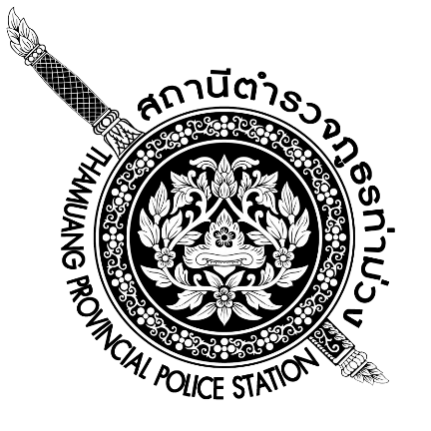
เมื่อวันที่ ๒๙ ตุลาคม ๒๕๖๖ เวลา ๑๗.๐๐ - ๒๐.๐๐ น. พันตำรวจเอก ศราวุธ ศรีสังวรณ์
ผู้กำกับการ สถานีตำรวจภูธรท่าม่วง และ นาย ฑรัท เหลืองสอาด นายอำเภอท่าม่วง ซึ่งเป็น กต.ตร.
โดยตำแหน่ง พร้อมด้วยข้าราชการตำรวจ ฝ่ายปกครอง ร่วมปล่อยแถว ตั้งจุดตรวจจุดสกัด ตรวจค้นรถยนต์ รถจักรยานยนต์ บุคคล สุ่มเสี่ยงก่ออาชญากรรมในพื้นที่รับผิดชอบ

รายงานการปฏิบัติราชการ

สถานีตำรวจภูธรท่าม่วง จังหวัดกาญจนบุรี โทร. 0 3461 1020, 0 3461 1888
ประจำเดือน ธันวาคม ๒๕๖๖

ประจำปีงบประมาณ พ.ศ. 256๗
สถานีตำรวจภูธรท่าม่วง จังหวัดกาญจนบุรี

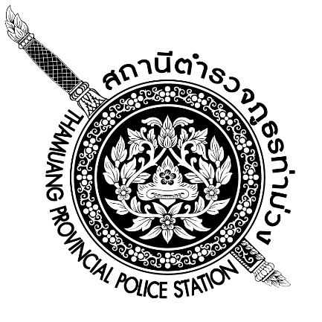

คำนำ
ตามที่สำนักงานคณะกรรมการป้องกันและปราบปรามการทุจริตแห่งชาติ ได้ร่วมกับสำนักงานตำรวจแห่งชาติ ในการประเมินคุณธรรมและความโปร่งใสในการดำเนินงานของหน่วยงานภาครัฐ (Integrity and Transparency Assessment: ITA) “สถานีตำรวจทั่วประเทศ” ในปีงบประมาณ พ.ศ. 25๖๗ ในฐานะหน่วยงาน
ในสังกัดของสำนักงานตำรวจแห่งชาติ ซึ่งมีภารกิจในการบริการประชาชนในเขตพื้นที่ เพื่อสะท้อนให้เห็นถึงบทบาทและความสำคัญของการบริหารราชการของสถานีตำรวจ และเกิดกลไกการมีส่วนร่วมและการป้องกันการทุจริต
ในการบริหารราชการ จึงมีความจำเป็นอย่างยิ่งที่จะต้องมีการพัฒนาระบบการบริหารราชการ การให้บริการ ให้มีคุณธรรมและความโปร่งใส
ด้านการเปิดเผยข้อมูลสาธารณะ (Open Data Integrity and Transparency Assessment : OIT) ตัวชี้วัดที่ 9 การเปิดเผยข้อมูล ตัวชี้วัดย่อยที่ 9.2 การบริหารงาน แผนการดำเนินงาน ข้อ O๗ รายงาน
การปฏิบัติราชการประจำเดือน กำหนดให้แสดงรายงานการปฏิบัติราชการประจำเดือนของสถานีตำรวจในรอบ
6 เดือนแรกของปีงบประมาณ พ.ศ. 2567 (ตุลาคม 2566 - มีนาคม 2567) เป็นรายเดือน และเผยแพร่
เป็นประจำทุกเดือนบนเว็บไซต์ของสถานีตำรวจ
สถานีตำรวจภูธรท่าม่วง ได้จัดทำสรุปรายงานการปฏิบัติราชการประจำ เดือน ธันวาคม ๒๕๖๖
แบ่งการปฏิบัติแยกเป็น 5 สายงาน ประกอบด้วย งานสืบสวน งานสอบสวน งานป้องกันปราบปราม งานจราจร และงานอำนวยการ เพื่อเผยแพร่ข้อมูลการปฏิบัติงานบนเว็บไซต์ของสถานีตำรวจภูธรท่าม่วง เปิดเผยให้สาธารณชนทราบต่อไป

พันตำรวจเอก พิทักษ์ ว่องพานิช
(พิทักษ์ ว่องพานิช)
ผู้กำกับการ สถานีตำรวจภูธรท่าม่วง
๒ มกราคม 256๗

สารบัญ
หน้า
คำนำ
สารบัญ
รายงานการปฏิบัติราชการ งานสืบสวน ๔
รายงานการปฏิบัติราชการ งานสอบสวน ๘
รายงานการปฏิบัติราชการ งานป้องกันปราบปราม 1๒
รายงานการปฏิบัติราชการ งานจราจร ๒๐
รายงานการปฏิบัติราชการ งานอำนวยการ 2๕

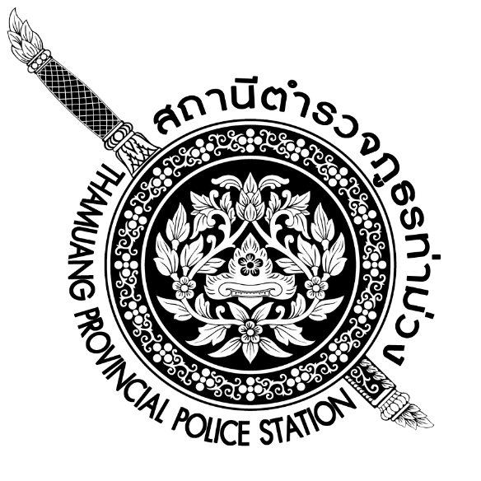
๑. งานสืบสวน
รายงานการปฏิบัติราชการ ประจำเดือน ธันวาคม ๒๕๖๖
ประจำปีงบประมาณ พ.ศ. 256๗
สถานีตำรวจภูธรท่าม่วง จังหวัดกาญจนบุรี ข้อมูล ณ วันที่ ๒ มกราคม 256๗

โครงการ/กิจกรรม : โครงการปราบปรามการค้ายาเสพติด
กิจกรรม สกัดกั้น ปราบปราม การผลิต การค้ายาเสพติด
รายละเอียด : ปราบปรามนักค้ายาเสพติด สกัดกั้นการนำเข้า ส่งออกยาเสพติด
ปราบปรามสกัดกันเส้นทาง ลำเลียง เพื่อลดการแพร่ ระบาดของยาเสพติด
และสลายโครงสร้างเครือข่าย ผู้มีอิทธิพลที่เกี่ยวข้องกับยาเสพติด
ระยะเวลาดำเนินการ : ตุลาคม 2566 - กันยายน ๒๕๖๗
หน่วยงานที่รับผิดชอบ : งานสืบสวน สถานีตำรวจภูธรท่าม่วง
รายงานการปฏิบัติ พร้อมภาพกิจกรรม ประจำเดือน ธันวาคม 2566
1.1 ผลการจับกุมยาเสพติด จำนวน 14 ราย 14 คน ของกลาง ยาบ้า จำนวน 789 เม็ด
เฮโรอีน จำนวน 1.08 กรัม
- ครอบครองเพื่อจำหน่ายยาเสพติด จำนวน 2 ราย 2 คน
- ครอบครองยาเสพติด จำนวน 6 ราย 6 คน
- เสพยาเสพติด จำนวน 6 ราย 6 คน
ผลการจับกุมยาเสพติดรายสำคัญ
วันที่ 26 ธ.ค. 2566
เมื่อวันที่ 26 ธันวาคม 2566 ได้มีการจับกุมตัวผู้ต้องหา “จำหน่ายยาเสพติดให้โทษชนิดร้ายแรงประเภท 1 (ยาบ้า,เฮโรอีน) โดยการมีไว้ในความครอบครองเพื่อจำหน่ายและเพื่อการค้าโดยไม่ได้รับอนุญาต” จำนวน 1 ราย 1 คน ของกลาง ยาบ้า จำนวน 21 เม็ด เฮโรอีน 0.39 กรัม จับกุมที่ เพิกพักชั่วคราวไม่มีเลขที่ หมู่ 1 ต.ท่าล้อ อ.ท่าม่วง จ.กาญจนบุรี

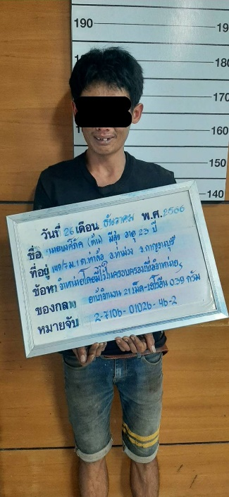

วันที่ 27 ธ.ค. 2566
เมื่อวันที่ 27 ธันวาคม 2566 ได้มีการจับกุมตัวผู้ต้องหา “จำหน่ายยาเสพติดให้โทษชนิดร้ายแรงประเภท 1 (ยาบ้า ) โดยการมีไว้ในความครอบครองเพื่อจำหน่ายและเพื่อการค้าโดยไม่ได้รับอนุญาต” จำนวน 1 ราย 1 คน ของกลาง ยาบ้า จำนวน 706 เม็ด จับกุมที่ หน้าบ้านไม่มีเลขที่ หมู่ 7 ต.เขาน้อย อ.ท่าม่วง จ.กาญจนบุรี
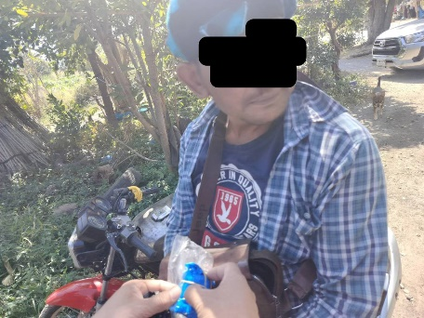
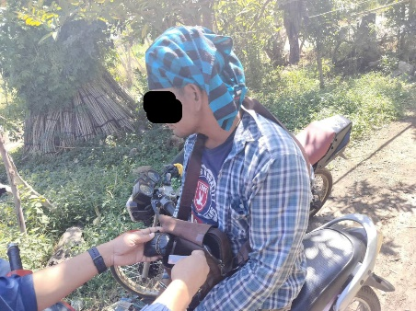

1.2 ผลการจับกุมหมายจับ ตั้งแต่ 1- 31 ธันวาคม 2566 จำนวน 3 หมาย
ช่วงวันที่ 1 ถึง 31 ธันวาคม 2566 ได้มีการจับกุมตัวผู้ต้องหาตามหมายจับ 3 ราย ผู้ต้องหา 3 คน
1. หมายจับศาลจังหวัดกาญจนบุรี ที่ 363/2566 ลง 2 มิ.ย.66 “เสพยาเสพติดให้โทษประเภท 1 (เมทแอมเฟตามีน)โดยฝ่าฝืนต่อกฎหมาย”
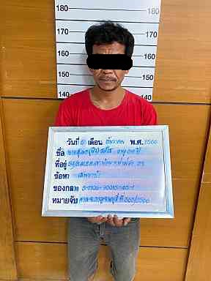

2. หมายจับศาลจังหวัดกาญจนบุรี ที่ 560/2566 ลง 11 ก.ย.66 “ฉ้อโกงและปิดหรือยินยอมให้บุคคลอื่นใช้บัญชีเงินฝากโดยมิได้มีเจตนาใช้เพื่อตนหรือเพื่อกิจการที่ตนเกี่ยวข้องโดยประการที่รู้หรือควรรู้ว่าจะนำไปใช้ในการกระทำความผิดเกี่ยวกับอาชญกรรมทางเทคโนโลยีหรือความผิดอาญาอื่นใด”
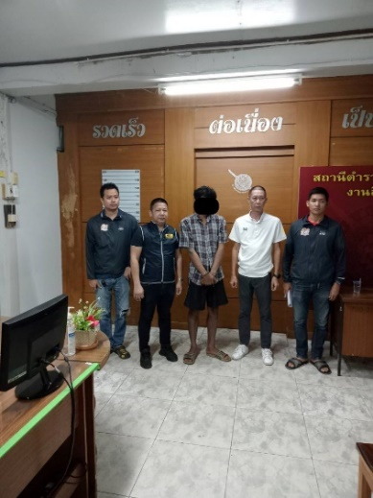

3. หมายจับศาลจังหวัดกาญจนบุรี ที่ 513/2566 ลง 16 ส.ค.66 “ร่วมกันฉ้อโกงประชาชน นำสู่ระบบคอมพิวเตอร์ซึ่งข้อมูลคอมพิวเตอร์ปลอมไม่ว่าทั้งหมดหรือบางส่วน หรือข้อมูลคอมพิวเตอร์อันเป็นเท็จ โดยประการน่าจะเกิดความเสียหายแก่ประชาชน”
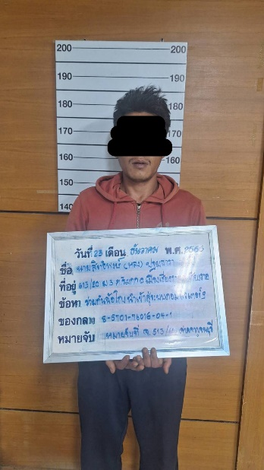

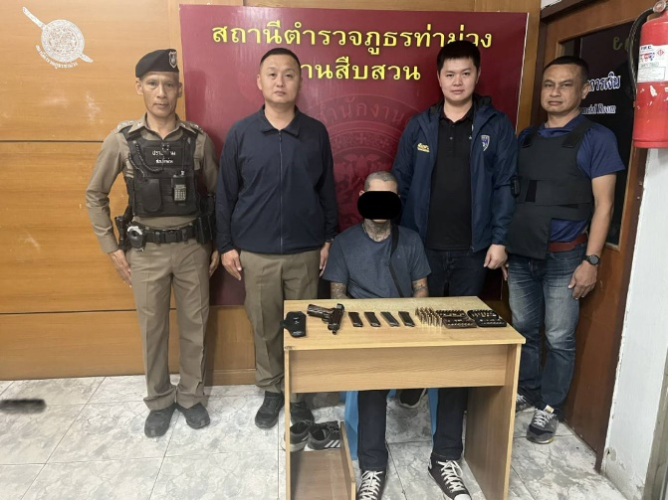
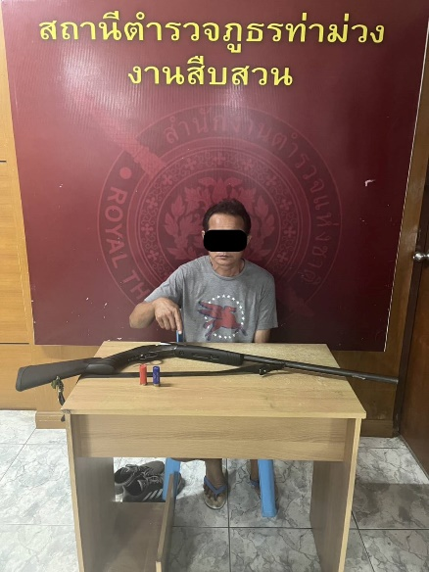
1.3 ผลการจับกุมคดีอาวุธปืน จำนวน 2 ราย 2 คน

1.4 ผลการจับกุมคดีเงินกู้นอกระบบ จำนวน 1 ราย 1 คน
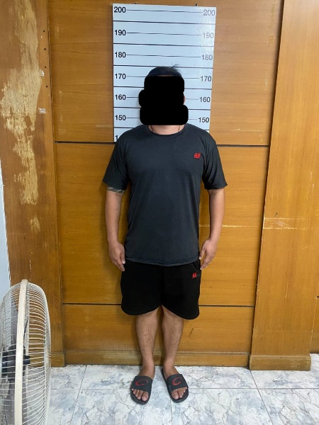

1.5 ปิดล้อมตรวจค้นเป้าหมายยาเสพติด ตามโครงการการสกัดกันการลำเลียงยาเสพติ
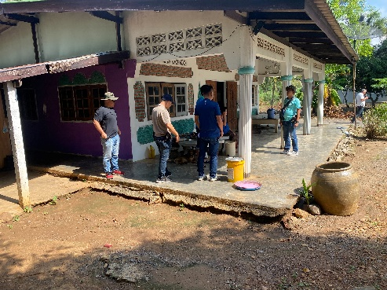

1.6 ตรวจสอบกล้องวงจรปิดระบบกล้องอ่านแผ่นป้ายทะเบียนรถอัตโนมัติ
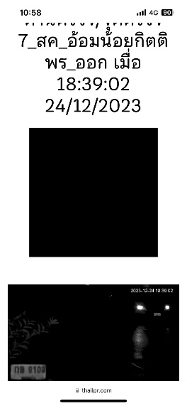

๒. งานสอบสวน
รายงานการปฏิบัติราชการ ประจำเดือน ธันวาคม ๒๕๖๖
ประจำปีงบประมาณ พ.ศ. 256๗
สถานีตำรวจภูธรท่าม่วง จังหวัดกาญจนบุรี ข้อมูล ณ วันที่ ๒ มกราคม 256๗

โครงการ/กิจกรรม : โครงการ บังคับใช้กฎหมาย อำนวยความยุติธรรมและบริการประชาชน
กิจกรรม การบังคับใช้กฎหมายและบริการประชาชน
รายละเอียด : ควบคุมคดีอาญากลุ่มคดีความผิดเกี่ยวกับทรัพย์
ชีวิต ร่างกาย และเพศปราบปรามนักค้ายาเสพติด
ระยะเวลาดำเนินการ : ตุลาคม 2566 - กันยายน ๒๕๖๗
หน่วยงานที่รับผิดชอบ : งานสอบสวน สถานีตำรวจภูธรท่าม่วง
รายงานการปฏิบัติ พร้อมภาพกิจกรรม ประจำเดือน ธันวาคม 2566

2.1 ตรวจสอบที่เกิดเหตุ ณ. วันที่ 1 ธ.ค. 66 - 31 ธ.ค. 66 จำนวน 65 ครั้ง
วันที่ 1 ธ.ค. 66 เวลา 17.20 น. พ.ต.ต. สานิตย์ สัญนิชาติ สว.
(สอบสวน) สภ.ท่าม่วง พนักงานสอบสวนเวร ได้รับแจ้งว่าเกิดอุบัติเหตุ ระหว่างรถยนต์เก๋งกับรถจักรยานยนต์ จึงได้ออกไปตรวจดูสถานที่เกิดเหตุบริเวณทางหลวงแผ่นดิน หมายเลข 323 ท่าม่วง ก่อนถึงแยกหนองตาบ่ง โดยได้ตรวจสอบสภาพของสถานที่เกิดเหตุ ร่องรอยหลักฐาน ถ่ายรูปสถานที่เกิดเหตุ พร้อมทั้งรวบรวมพยานหลักฐาน เพื่อดำเนินการตามกฎหมายต่อไป

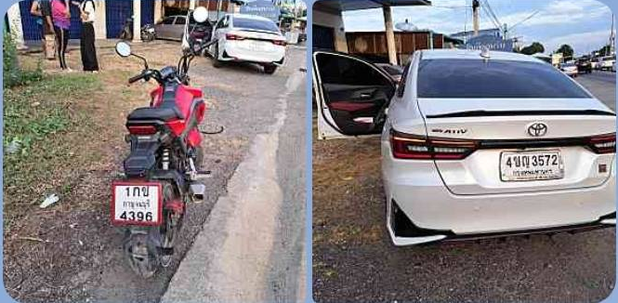
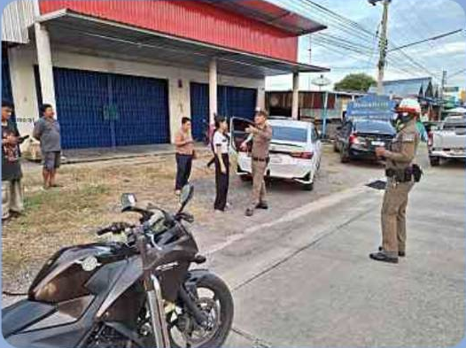

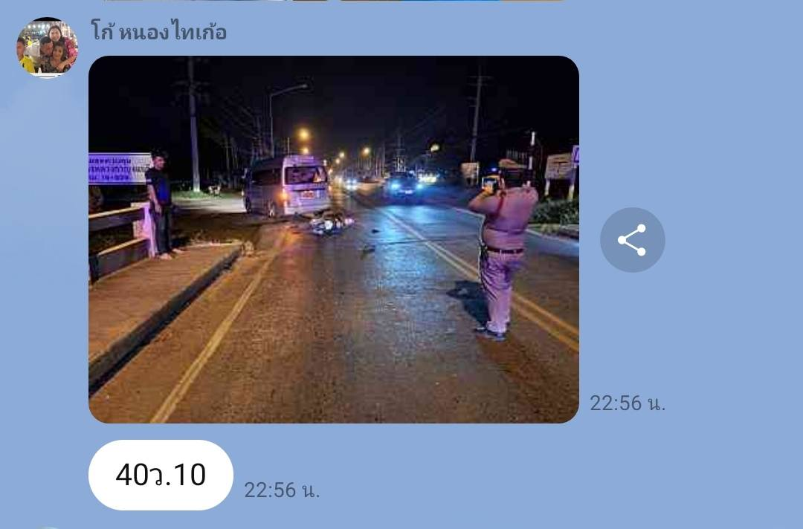
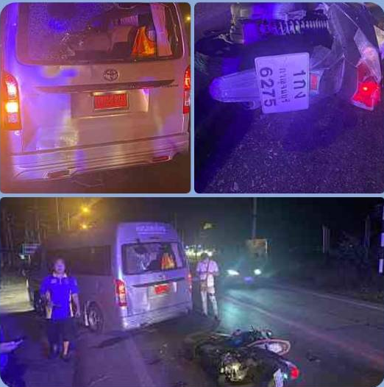
วันที่ ๖ ธ.ค. 6๖ เวลา 22.40 น. ร.ต.อ. ศุภกร พานิชย์เจริญ รอง สว. (สอบสวน) สภ.ท่าม่วง พนักงานสอบสวนเวร ได้รับแจ้งเหตุว่าเกิดอุบัติเหตุ ระหว่างรถตู้กับจักรยานยนต์ จึงได้ออกไปตรวจดูสถานที่เกิดเหตุบริเวณถนนแสงชูโต สายใน หน้าเทศบาลท่าม่วง โดยได้ตรวจสอบสภาพของสถานที่เกิดเหตุ ร่องรอยหลักฐาน ถ่ายรูปสถานที่เกิดเหตุ พร้อมทั้งรวบรวมพยานหลักฐาน เพื่อดำเนินการตามกฎหมายต่อไป

วันที่ 11 ธ.ค. 66 เวลา 09.30 น. ร.ต.อ.หญิง โครดา โยกุล รอง สว. (สอบสวน) สภ.ท่าม่วง พนักงานสอบสวนเวร ได้รับแจ้งเหตุลักทรัพย์ จึงได้ออกไปตรวจดูสถานที่เกิดเหตุบริเวณ
บ้านเลขที่ 28 หมู่ 5 ตำบล วังศาลา ซอย 3 พบประตูน้ำทองเหลืองหาย จำนวน ๑ ตัว ได้ตรวจสอบสภาพของสถานที่เกิดเหตุ ร่องรอยหลักฐาน ถ่ายรูปสถานที่เกิดเหตุ พร้อมทั้งรวบรวมพยานหลักฐานเพื่อหาตัวผู้กระทำความผิดมาดำเนินคดีตามกฏหมายต่อไป
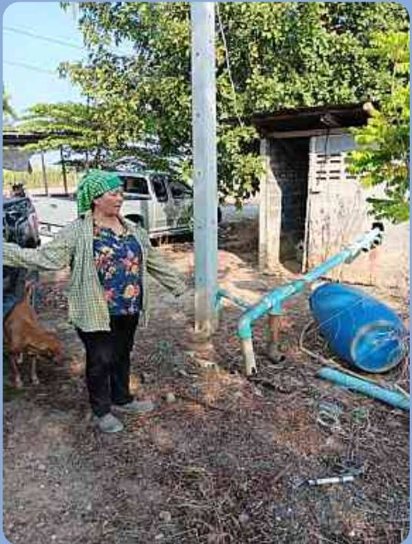
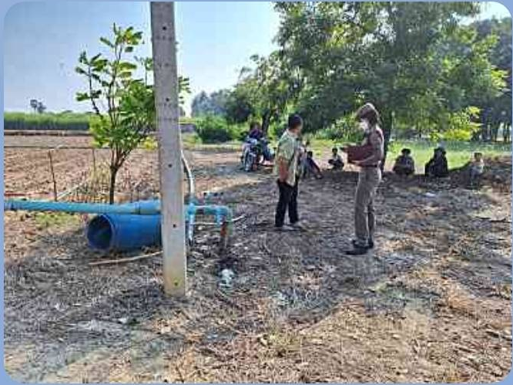

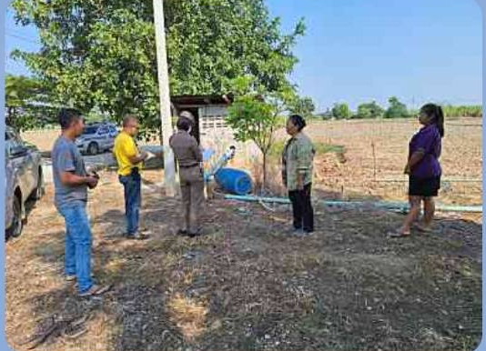

วันที่ 17 ธ.ค. 66 เวลา 08.00 น. พ.ต.ต. สานิตย์ สัญนิชาติ สว. (สอบสวน) สภ.ท่าม่วง พนักงานสอบสวนเวร ได้รับแจ้งเหตุว่าเกิดอุบัติเหตุ ระหว่างรถยนต์เก๋งกับรถจักรยานยนต์ จึงได้ออกไปตรวจดูสถานที่เกิดเหตุบริเวณหมู่ 3 ตำบล เขาน้อย โดยได้ตรวจสอบสภาพของสถานที่เกิดเหตุ ร่องรอยหลักฐาน ถ่ายรูปสถานที่เกิดเหตุ พร้อมทั้งรวบรวมพยานหลักฐาน เพื่อดำเนินการตามกฎหมายต่อไป
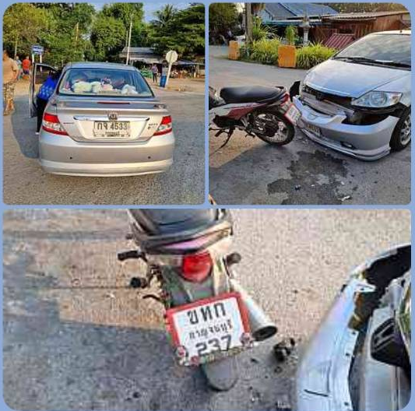
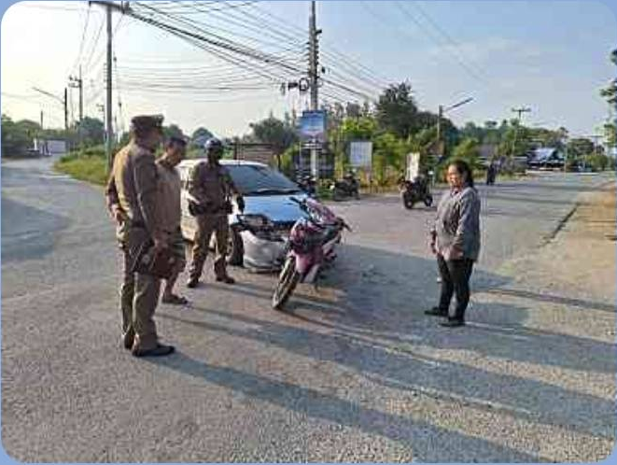

วันที่ 28 ธ.ค. 66 เวลา 21.10 น. พ.ต.ท. เกรียงศักดิ์ บัวโพธิ์ สว. (สอบสวน) สภ.ท่าม่วง พนักงานสอบสวนเวร ได้รับแจ้งเหตุว่าเกิดอุบัติเหตุ ระหว่างรถจักรยานยนต์ชนท้ายรถยนต์ จึงได้ออกไปตรวจดูสถานที่เกิดเหตุบริเวณหน้าครัวท่าเรือ หมู่ 6 ต. วังศาลา โดยได้ตรวจสอบสภาพของสถานที่เกิดเหตุ ร่องรอยหลักฐาน ถ่ายรูปสถานที่เกิดเหตุ พร้อมทั้งรวบรวมพยานหลักฐาน เพื่อดำเนินการตามกฎหมายต่อไป
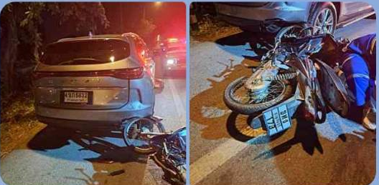
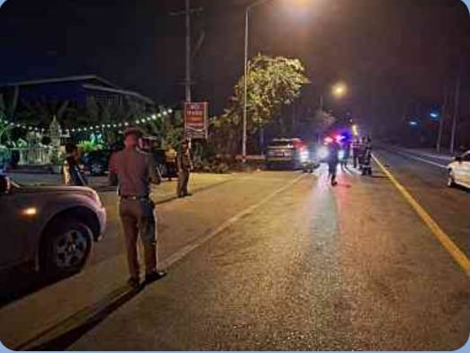

๒.๒ ช่วงวันที่ 1 ธ.ค. 6๖ – ๓๑ ธ.ค. 6๖ พนักงานสอบสวน ได้รับแจ้งความร้องทุกข์ จำนวน ๙๒ เรื่อง ซึ่งอยู่ระหว่างดำเนินการ

2.๓ ช่วงวันที่ 1 ธ.ค. 6๖ – ๓๑ ธ.ค. 6๖ พนักงานสอบสวนได้รับสำนวนคดีอาญาไว้ทำการสอบสวน ๕๗ คดี สอบสวนเสร็จสิ้นแล้ว
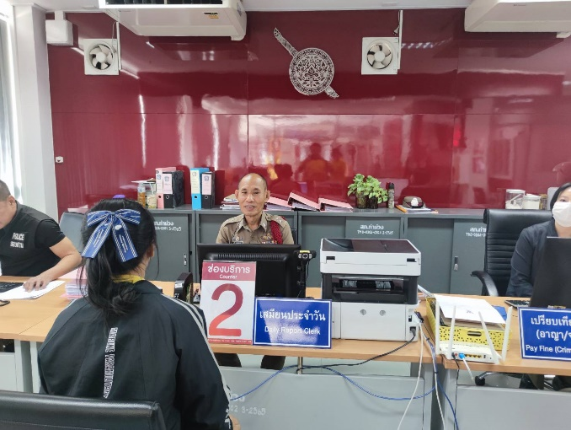

2.๔ สรุป ผลคดีในระบบ CRIME
สถิติ คดีอาญา 4 กลุ่ม ประจำเดือน ธันวาคม ปี 256๖

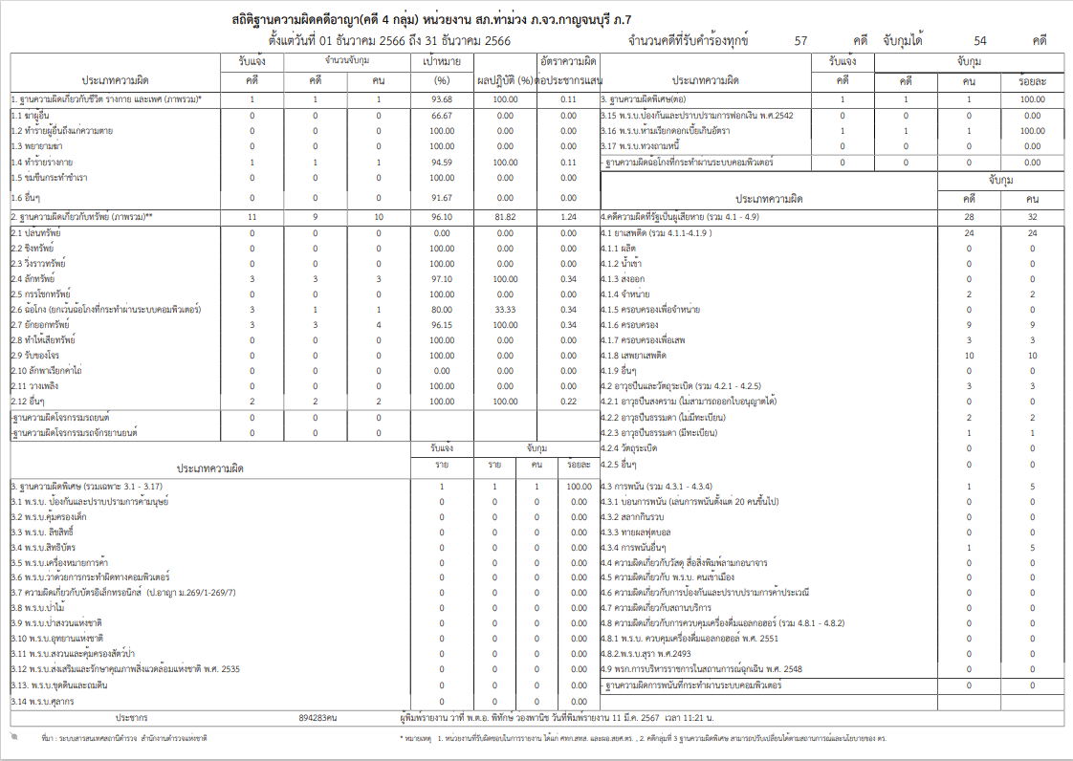
.

๓. งานป้องกันปราบปราม
รายงานการปฏิบัติราชการ ประจำเดือน ธันวาคม ๒๕๖๖
ประจำปีงบประมาณ พ.ศ. 256๗
สถานีตำรวจภูธรท่าม่วง จังหวัดกาญจนบุรี ข้อมูล ณ วันที่ ๒ มกราคม 256๗

โครงการ/กิจกรรม : โครงการ บังคับใช้กฎหมาย อำนวยความยุติธรรม และบริการประชาชน
กิจกรรม การบังคับใช้กฎหมาย อำนวยความยุติธรรม และบริการประชาชน
รายละเอียด : การมีส่วนร่วมของประชาชนในชุมชน และอาสาสมัครตำรวจบ้าน ในการร่วม ปฏิบัติงานกับเจ้าหน้าที่ตำรวจ ตรวจเยี่ยมชุมชน แสวงหาความร่วมมือ และ
อบรมตำรวจบ้าน เพื่อปฏิบัติงานร่วมกับเจ้าหน้าที่ตำรวจ
ระยะเวลาดำเนินการ : ตุลาคม 2566 - กันยายน ๒๕๖๗
หน่วยงานที่รับผิดชอบ : งานป้องกันปราบปราม สถานีตำรวจภูธรท่าม่วง
รายงานการปฏิบัติ พร้อมภาพกิจกรรม ประจำเดือน ธันวาคม 2566
๑ ธ.ค. ๖๖
วันที่ ๑ ธ.ค. ๖๖ เวลา ๐๙.๐0 น. พ.ต.ท. กฤตย์ วงษ์ศรีเมือง รอง ผกก.ป.สภ.ท่าม่วง ร่่วมพิธีลงนามบันทึกข้อตกลงความร่วมมือ (MOU) และประกาศวาระตำบลเข้มแข็ง ตามหลักปรัชญาของเศรษฐกิจพอเพียงตำบลเขาน้อย ณ หอประชุมที่ว่าการอำเภอท่าม่วง

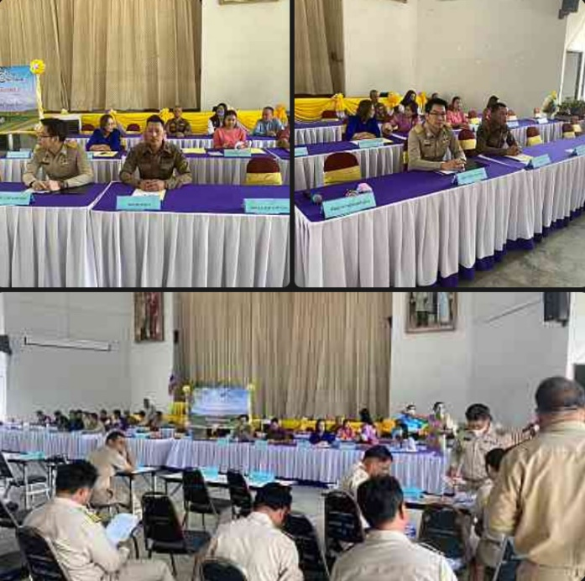

โครงการ/กิจกรรม : โครงการสร้างภูมิคุ้มกันและป้องกันยาเสพติด
กิจกรรม การสร้างภูมิคุ้มกันในกลุ่มเป้าหมายระดับโรงเรียนประถมศึกษา
และมัธยมศึกษาหรือเทียบเท่า
รายละเอียด : ครูตำรวจ D.A.R.E. เข้าสอน ให้ความรู้แก่เด็กนักเรียน เพื่อให้ได้รับภูมิคุ้มกัน
และการป้องกันยาเสพติด
ระยะเวลาดำเนินการ : ตุลาคม 2566 - กันยายน ๒๕๖๗
หน่วยงานที่รับผิดชอบ : งานป้องกันปราบปราม สถานีตำรวจภูธรท่าม่วง
รายงานการปฏิบัติ พร้อมภาพกิจกรรม ประจำเดือน ธันวาคม 2566
๖ ธ.ค. ๖๖
วันที่ ๖ ธ.ค. ๖๖ เวลา ๑๓.๐0 – ๑๔.๐๐ น. ร.ต.ท. พงษ์สันติ์ อินทร์สา ปฎิบัติหน้าที่
ครู D.A.R.E ของ สภ.ท่าม่วง ได้เข้าสอนตามโครงการการศึกษาเพื่อต่อต้านการใช้ยาเสพติด D.A.R.E. แก่นักเรียนชั้น ป. 5 โรงเรียนบ้านหนองตาบ่ง โดยเน้นการสร้างภูมิคุ้มกันให้แก่เด็ก ให้ข้อมูลและทักษะที่จำเป็นแก่เด็กนักเรียนเพื่อให้สามารถใช้ชีวิติได้โดยไม่ต้อง ยุ่งเกี่ยวกับยาเสพติด หรือการใช้ความรุนแรง สร้างสัมพันธภาพที่ดีระหว่างตำรวจ เด็กนักเรียน ครู ผู้ปกครอง และสมาชิกในชุมชน
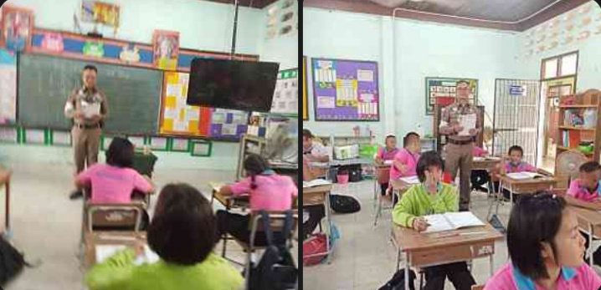
๑๒ ธ.ค. ๖๖
วันที่ ๑๒ ธ.ค. ๖๖ เวลา ๑๓.๓0 – ๑๔.๓๐ น. ด.ต. พุธพงษ์ ทิวาภรณ์ ปฎิบัติหน้าที่
ครู D.A.R.E ของ สภ.ท่าม่วง ได้เข้าสอนตามโครงการการศึกษาเพื่อต่อต้านการใช้ยาเสพติด D.A.R.E. แก่นักเรียนชั้น ป. 5 โรงเรียนบ้านหนองสะแก โดยเน้นการสร้างภูมิคุ้มกันให้แก่เด็ก ให้ข้อมูลและทักษะที่จำเป็นแก่เด็กนักเรียนเพื่อให้สามารถใช้ชีวิติได้โดยไม่ต้อง ยุ่งเกี่ยวกับยาเสพติด หรือการใช้ความรุนแรง สร้างสัมพันธภาพที่ดีระหว่างตำรวจ เด็กนักเรียน ครู ผู้ปกครอง และสมาชิกในชุมชน
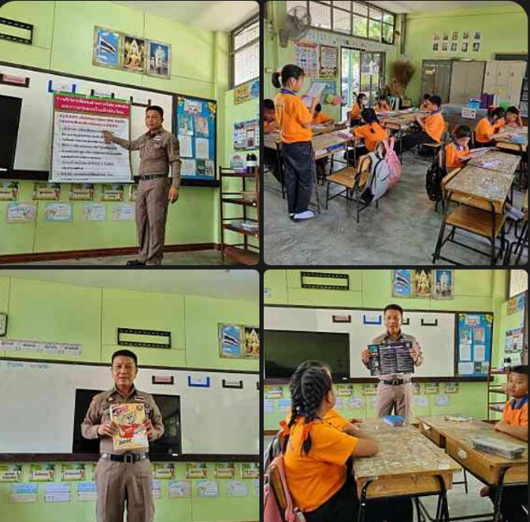
๑๕ ธ.ค. ๖๖
วันที่ ๑๕ ธ.ค. ๖๖ เวลา ๑๐.๑๕ น. ภายใต้อำนวยการของ พ.ต.อ.พิทักษ์ ว่องพานิช
ผกก.สภ.ท่าม่วง สั่งการให้ พ.ต.ท.กฤตย์ วงษ์ศรีเมือง รอง ผกก.ป.สภ.ท่าม่วง พ.ต.ท.วันชัย สามเกษร สวป.สภ.
ท่าม่วง ร.ต.อ.สาน จะยันรัมย์ สวป.สภ.ท่าม่วง พร้อม ร.ต.อ.สนธยา หวังเจริญ ร้อยเวร 20 สายตรวจรถยนย์ 221 รถจักรยานยนต์ 111. ตั้งจุดตรวจเคลื่อนที่ในเส้นทางล่อแหลม พบผู้ต้องหาขับขี่รถจักรยานยนต์ ผ่านมาท่าทางมีพิรุธ จึงได้เรียกตรวจค้น พบอาวุธปืนพกสั้นกึ่งอัตโนมัติ ขนาด 9 ม.ม. มีหมายเลขทะเบียน จำนวน 1 กระบอก เครื่องกระสุนปืนขนาด 9 มม. จำนวน 14 นัด ซองบรรจุกระสุนปืน (แมกกาซีน) จำนวน 2 อัน ซองปืนแบบพกใน จำนวน 1 ซอง จึงจับกุมตัวนำส่งพนักงานสอบสวน ดำเนินคดีตามกฎหมายต่อไป
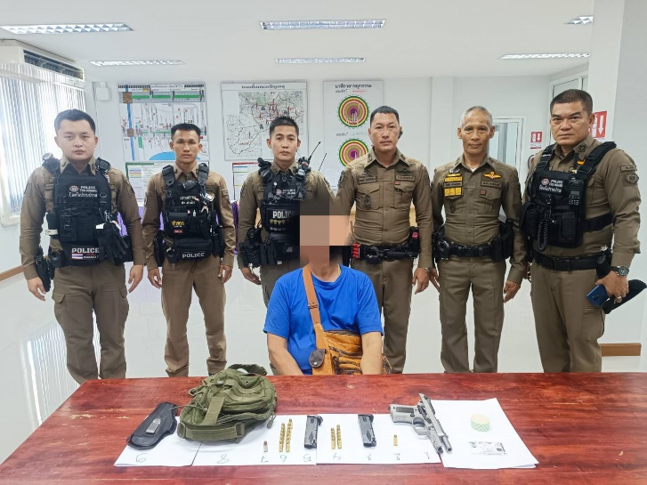
๒๕ ธ.ค. ๖๖
วันที่ ๒๕ ธ.ค. ๖๖ เวลา ๑๐.๐๐ น. พ.ต.ท.กฤตย์ วงษ์ศรีเมือง รอง ผกก.ป.สภ.ท่าม่วง
พ.ต.ท.วันชัย สามเกษร สวป.สภ.ท่าม่วง พ.ต.ต. สาน จะยันรัมย์ สวป. (ชส.) สภ.ท่าม่วง ร้อยเวร 20 พร้อมชุดครูฝึก และเจ้าหน้าที่ธุรการงานป้องกันปราปราม ประชุมเตรียมความพร้อมฝึกอบรมเพิ่มประสิทธิภาพงานป้องกันปราบปราม ณ ห้องประชุม สภ.ท่าม่วง
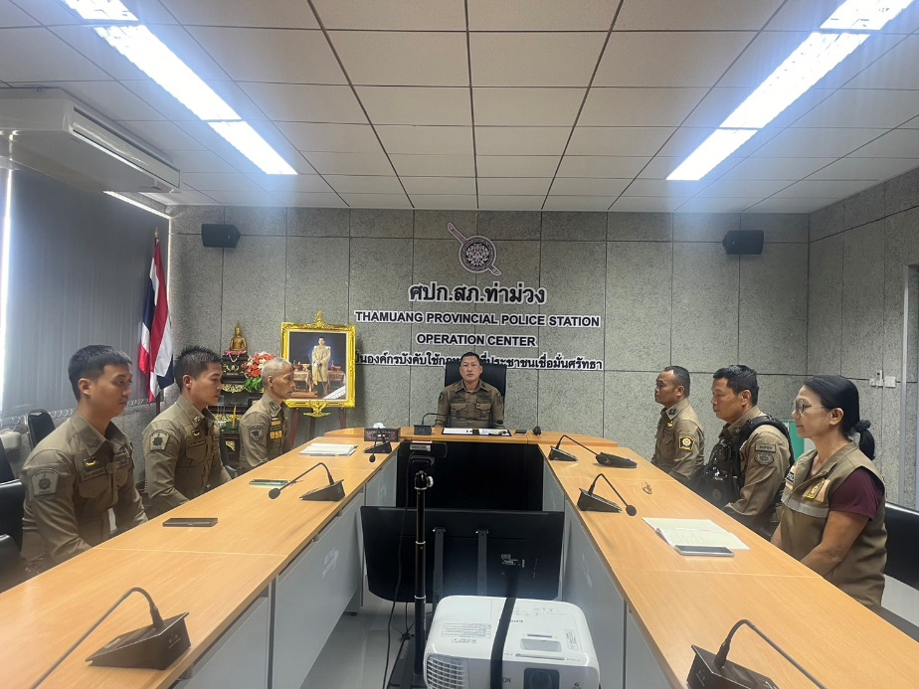

โครงการ/กิจกรรม : โครงการสร้างภูมิคุ้มกันและป้องกันยาเสพติด
กิจกรรม การสร้างภูมิคุ้มกันในกลุ่มเป้าหมายระดับโรงเรียนประถมศึกษา
และมัธยมศึกษาหรือเทียบเท่า
รายละเอียด : สร้างภูมิคุ้มกันเกี่ยวกับยาเสพติดให้กับเด็กนักเรียนในพื้นที่ ประชุมเพื่อร่วมกัน
หาแนวทางการสร้างภูมิคุ้มกันยาเสพติดให้กับเเด็กนักเรียนในโรงเรียนเป้าหมาย
ระยะเวลาดำเนินการ : ตุลาคม 2566 - กันยายน ๒๕๖๗
หน่วยงานที่รับผิดชอบ : งานป้องกันปราบปราม สถานีตำรวจภูธรท่าม่วง
รายงานการปฏิบัติ พร้อมภาพกิจกรรม ประจำเดือน ธันวาคม 2566
๒๕ ธ.ค. ๖๖
วันที่ ๒๕ ธ.ค. ๖๖ เวลา ๑๔.๓๐ น. พ.ต.ต. สาน จะยันรัมย์ สวป. (ชส.) สภ.ท่าม่วง ดำเนินโครงการ 1 ตำรวจ 1 โรงเรียน ที่โรงเรียนวัดชุกพี้ ต.ม่วงชุม อ.ท่าม่วง จว.กาญจนบุรี
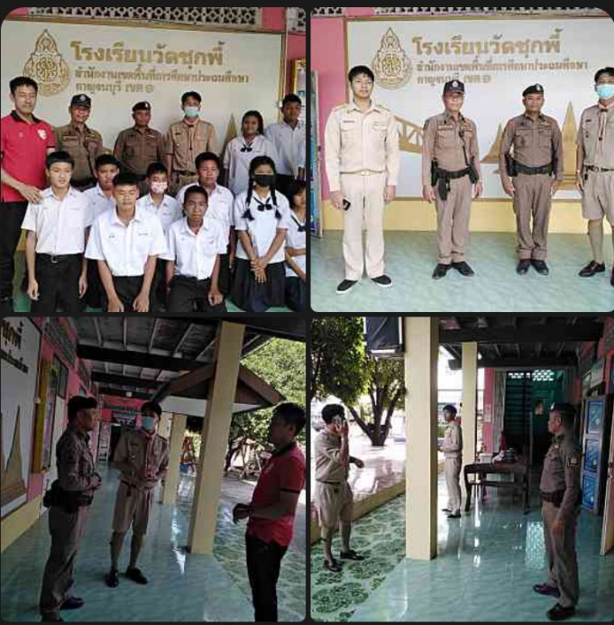
๒๖ ธ.ค. ๖๖
วันที่ ๒๖ ธ.ค. ๖๖ เวลา ๑๖.๐๐ น. พ.ต.อ. พิทักษ์ ว่องพานิช ผกก.สภ.ท่าม่วง พร้อมด้วย พ.ต.ท. กฤตย์ วงษ์ศรีเมือง รอง ผกก.ป.สภ.ท่าม่วง พ.ต.ท. วันชัย สามเกษร สวป.สภ.ท่าม่วง พ.ต.ต. สาน
จะยันรัมย์ สวป. (ชส.) สภ.ท่าม่วง และครูฝึก บรรยาให้ความรู้เพิ่มประสิทธิภาพข้าราชการตำรวจสายงานป้องกันปราบปราม ในสังกัด จำนวน ๓๒ นาย ณ ห้องประชุม สภ.ท่าม่วง
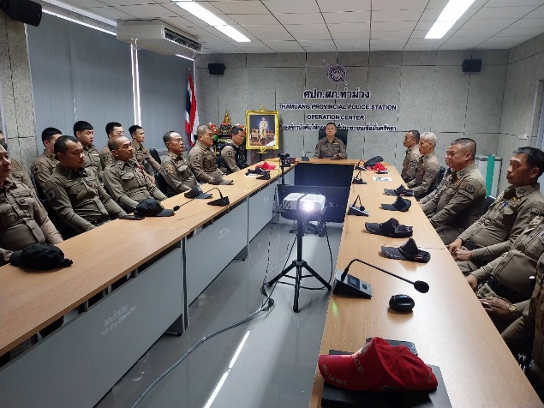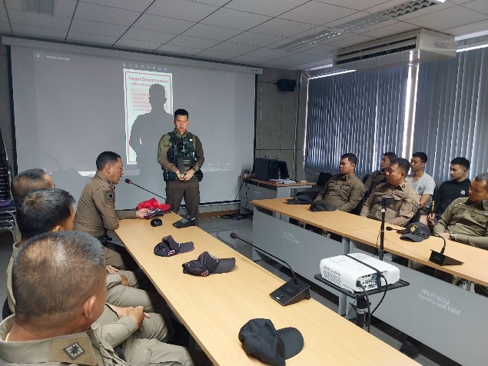

๒๖ ธ.ค. ๖๖
วันที่ ๒๖ ธ.ค. ๖๖ เวลา ๑๖.๐๐ น. พ.ต.อ.พิทักษ์ ว่องพานิช ผกก.สภ.ท่าม่วง สั่งการให้
พ.ต.ท.กฤตย์ วงษ์ศรีเมือง รอง ผกก.ป.สภ.ท่าม่วง พ.ต.ท.วันชัย สามเกษร สวป.สภ.
ท่าม่วง ร.ต.อ. สาน จะยันรัมย์ สวป.สภ.ท่าม่วง พร้อม ร.ต.อ.สนธยา หวังเจริญ ร้อยเวร 20 สายตรวจรถยนย์ 22๒ รถจักรยานยนต์ 1๒1. ได้ร่วมกันทำการจับกุมผู้ต้องหา จำนวน 5 ราย 5 คน พร้อมด้วยของกลาง 1. ไพ่ 1 สำรับ 52 ใบ 2. เงินสด 20 บาท 3. ผ้าปูสำหรับรองเล่น ในความผิดฐาน : ร่วมกันลักลอบเล่นการพนัน(ไพ่ผสมสิบ)เอาทรัยย์สินกันโดยผิดกฎหมาย สถานที่จับกุม : เพิ่งพักไม่มีเลขที่ ม.5 ต.วังศาลา อ.ท่าม่วงจ.กาญจนบุรี

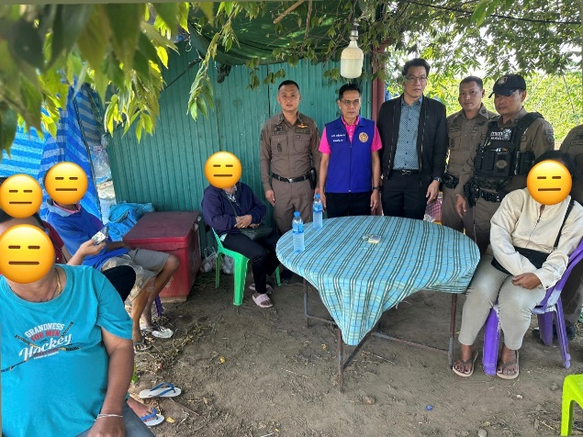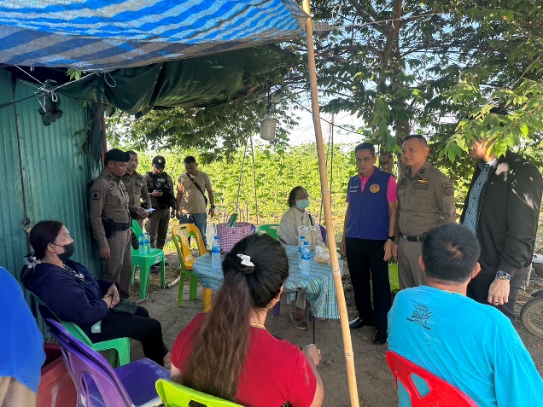

การตรวจเยี่ยมประชาชน
ช่วงวันที่ ๑ – ๓๑ ธ.ค.๖๖ ร้อยเวร ๒๐ สายตรวจรถยนต์ รถจักรยานยนต์ สายตรวจตำบล ได้มีการออกตรวจเยี่ยมประชาชน Stop walk & talk ในพื้นที่ เพื่อสร้างความอุ่นใจ และรักษาความปลอดภัยให้แก่​​ประชาชน ๙๓๔ ครั้ง

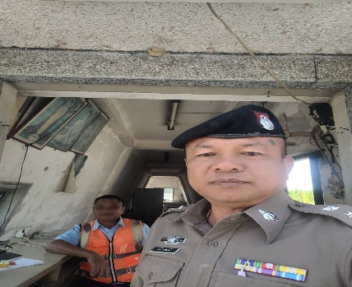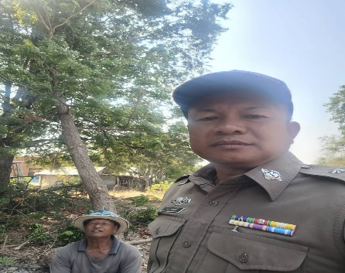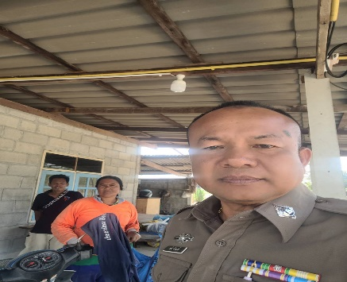
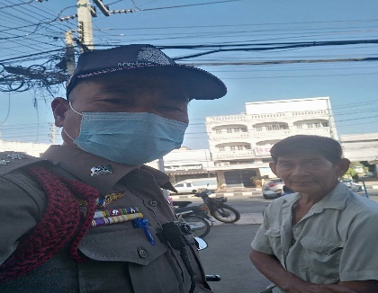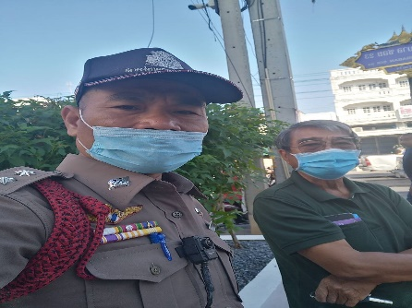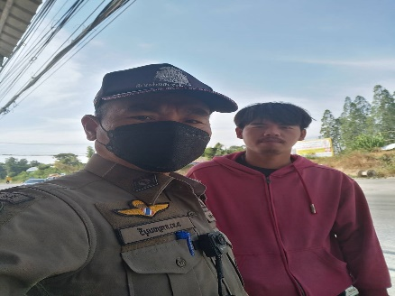

การตรวจจุดเสี่ยง
ช่วงวันที่ ๑ – ๓๑ ธ.ค.๖๖ ร้อยเวร ๒๐ สายตรวจรถยนต์ รถจักรยานยนต์ สายตรวจตำบล ได้มีการออกตรวจจุดเสี่ยง จุดล่อแหลมร้านสะดวกซื้อในพื้นที่ เพื่อป้องกันเหตุ สร้างความอุ่นใจ และรักษาความปลอดภัยให้แก่​​ประชาชน จำนวน ๓,๘๐๔ ครั้ง

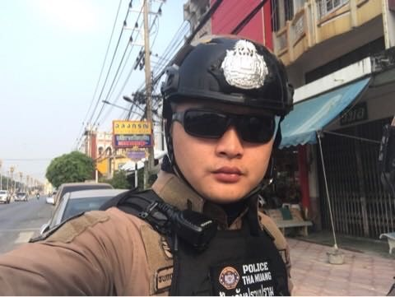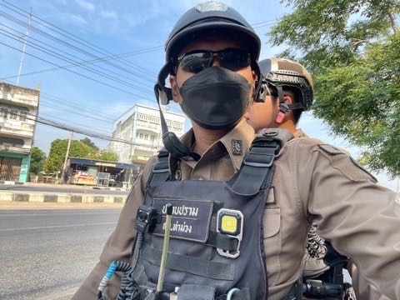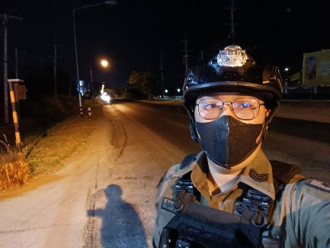
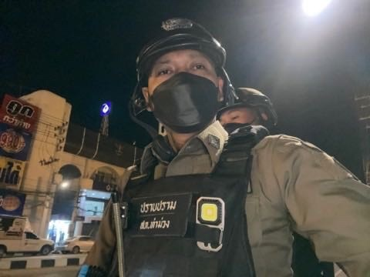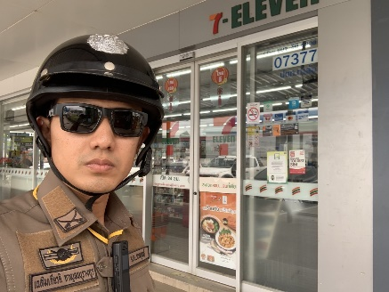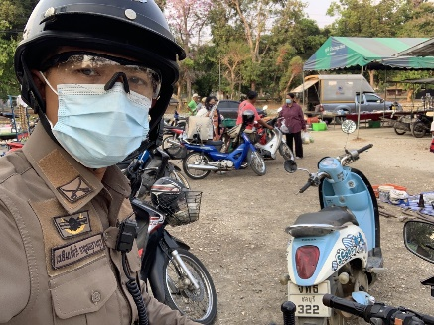

การตั้งจุดตรวจ
ช่วงวันที่ ๑ – ๓๑ ธ.ค.๖๖ ร้อยเวร ๒๐ สายตรวจรถยนต์ รถจักรยานยนต์ ได้มีการตั้งจุดตรวจจุดสกัดในพื้นที่ เพื่อป้องกันเหตุ สร้างความอุ่นใจ และรักษาความปลอดภัยให้แก่​​ประชาชน จำนวน ๓๑ ครั้ง

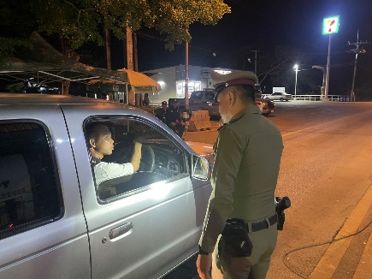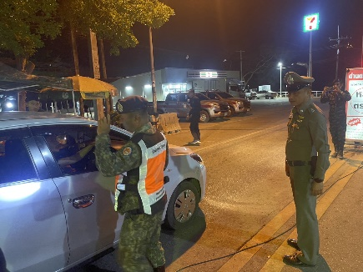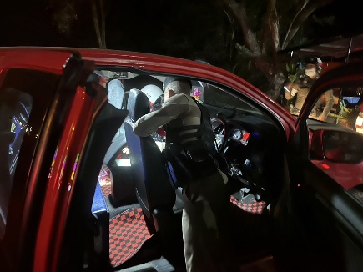
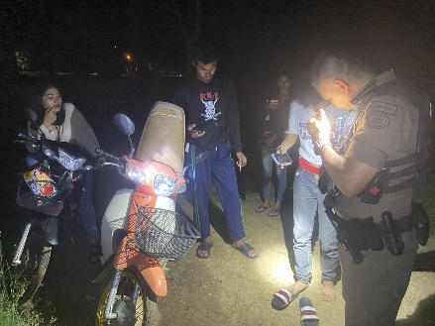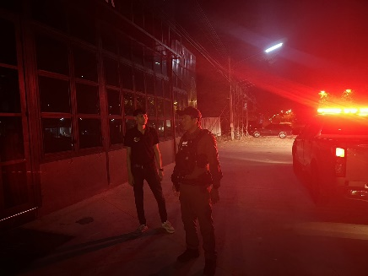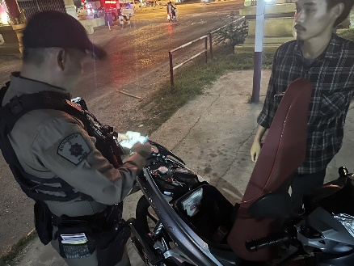

การตรวจสถานบริการ
ช่วงวันที่ ๑ – ๓๑ ธ.ค.๖๖ ร้อยเวร ๒๐ สายตรวจรถยนต์ รถจักรยานยนต์ ร่วมฝ่ายปกครอง ตรวจสถานบริการ ให้ปฏิบัติตามที่กฎหมายกำหนด

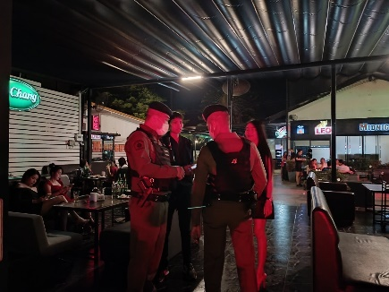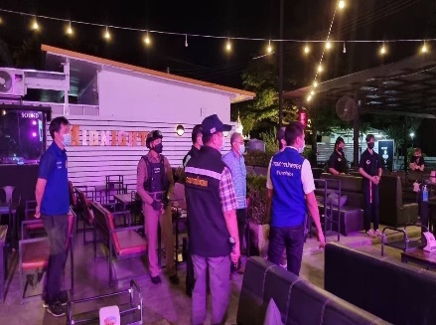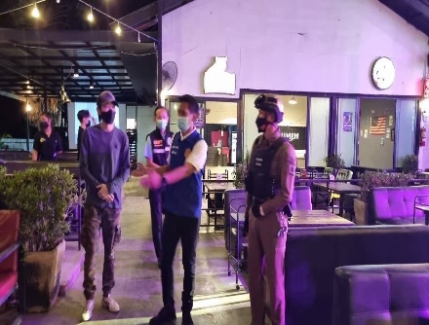

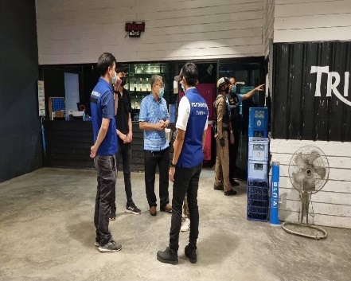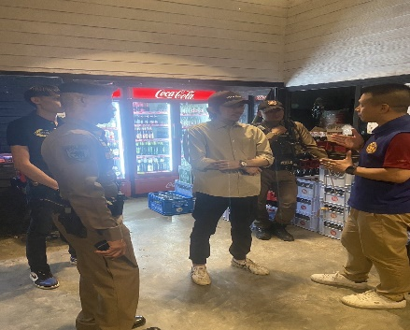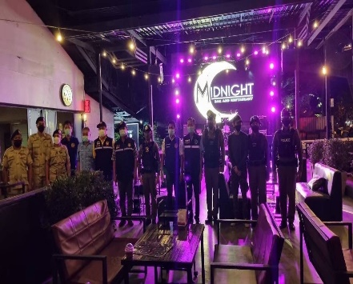

การอำนวยการจราจร และดูแลความปลอดภัย สถานศึกษา
ช่วงวันที่ ๑ – ๓๑ ธ.ค.๖๖ สายตรวจตำบล ให้การจราจรแก่เด็กนักเรียน นักศึกษา บริเวณหน้าสถานศึกษาในพื้นที่รับผิดชอบ

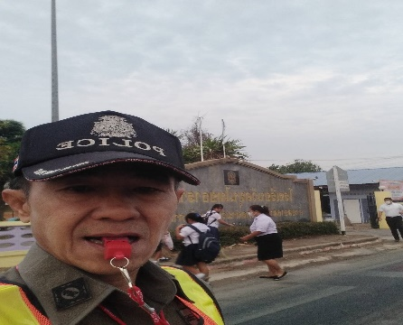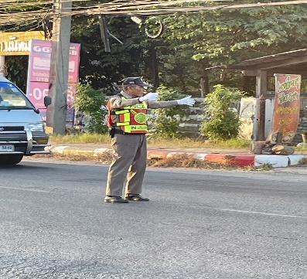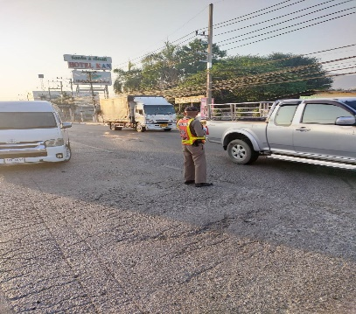
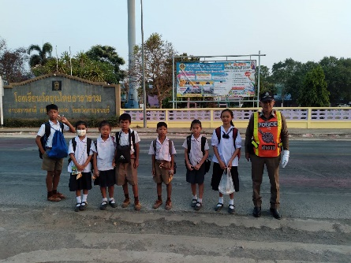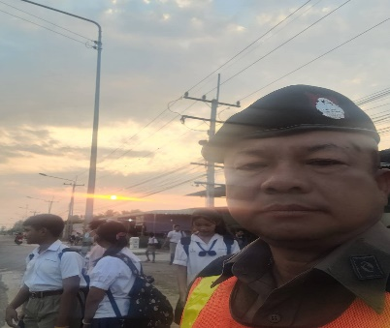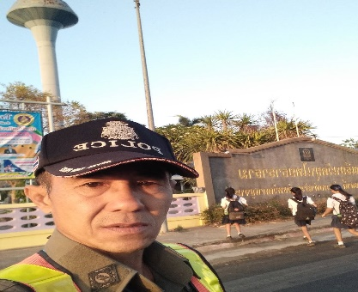

การป้องกันการแข่งรถในทางสาธารณะ
ช่วงวันที่ ๑ – ๓๑ ธ.ค.๖๖ ร้อยเวร ๒๐ สายตรวจรถยนต์ รถจักรยานยนต์ สายตรวจตำบล ได้มีการออกตรวจเปิดสัญญาไฟวับวาบ ตามนโยบาย ปะ ฉะ ดะ ในเส้นทางที่เสียงต่อการรวมตัวแข่งรถ มีการจับกุมรถดัดแปลงสภาพ ในพื้นที่ เพื่อป้องกันเหตุ สร้างความอุ่นใจ และรักษาความปลอดภัยให้แก่​​ประชาชน จำนวน ๓๑ ครั้ง
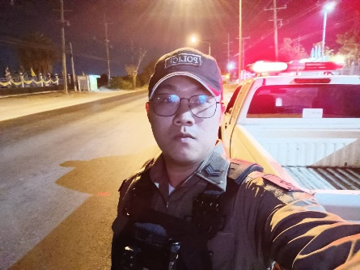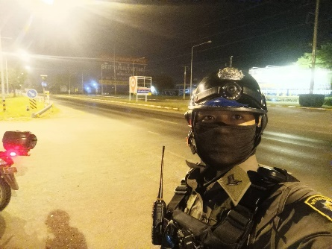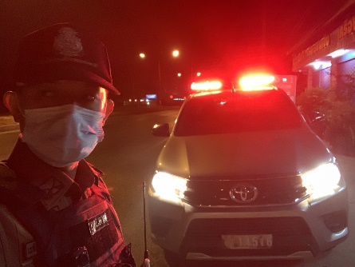

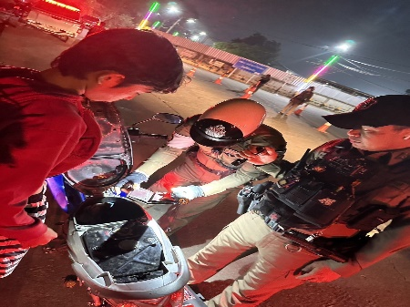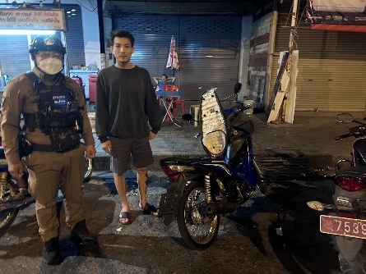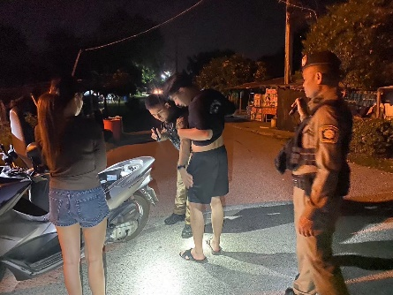

สรุปผลการปฏิบัติในรอบเดือน ธ.ค. ๖๖ ในระบบ Police ๔.๐

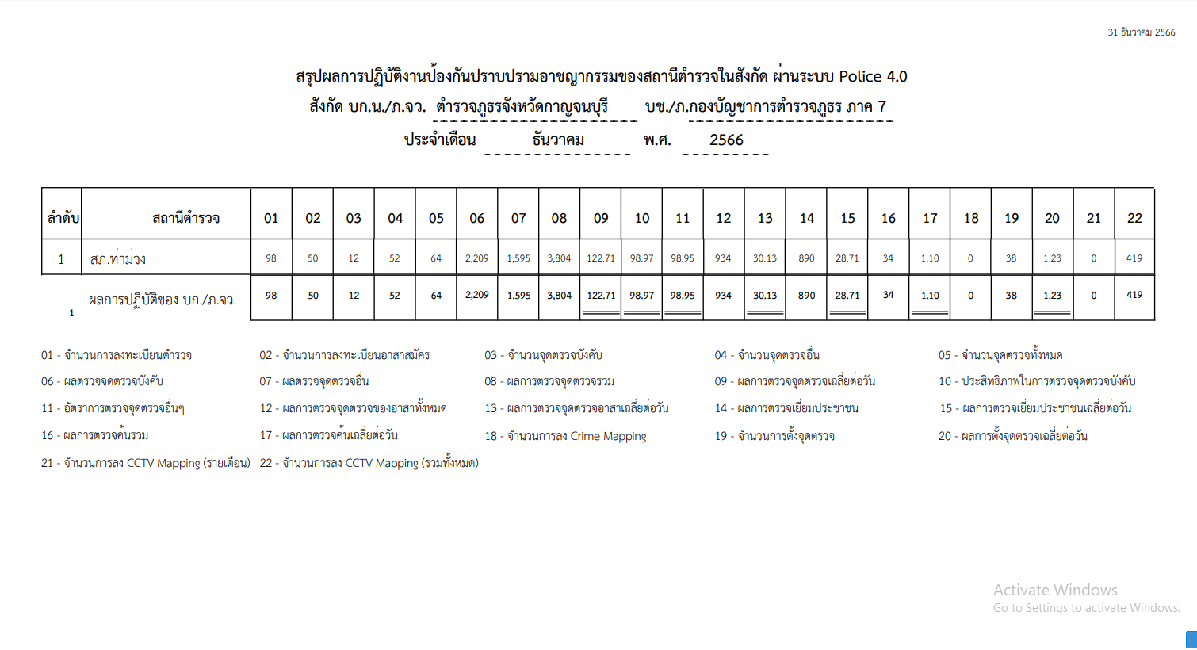

๔. งานจราจร
รายงานการปฏิบัติราชการ ประจำเดือน ธันวาคม ๒๕๖๖
ประจำปีงบประมาณ พ.ศ. 256๗
สถานีตำรวจภูธรท่าม่วง จังหวัดกาญจนบุรี ข้อมูล ณ วันที่ ๒ มกราคม 256๗

โครงการ/กิจกรรม : โครงการ บังคับใช้กฎหมาย อำนวยความยุติธรรม และบริการประชาชน
กิจกรรม การบังคับใช้กฎหมาย และบริการประชาชน
รายละเอียด : ป้องกันการเกิดอุบัติเหตุทางท้องถนน อำนวยความสะดวกแก่ประชาชน
ในการใช้รถใช้ถนน
ระยะเวลาดำเนินการ : ตุลาคม 2566 - กันยายน ๒๕๖๗
หน่วยงานที่รับผิดชอบ : งานจราจร สถานีตำรวจภูธรท่าม่วง
รายงานการปฏิบัติ พร้อมภาพกิจกรรม ประจำเดือน ธันวาคม 2566
๗ ธ.ค. ๖๖
วันที่ ๗ ธ.ค. ๖๖ เวลา ๑๐.00 - ๑๒.๐๐ น. ร.ต.อ. เสกสรร รัมมะอรรถ รอง สว.จร.สภ.ท่าม่วง ร่วมประชุมการเตรียมความพร้อมในการเปิดใช้ทางหลวงพิเศษชั่วคราวระหว่างเมืองหมายเลข ๘๑ บางใหญ่ – กาญจนบุรี ช่วงเทศกาลปีใหม่ ๖๗ ณ ห้องประชุมแขวงทางหลวงกาญจนุบรี
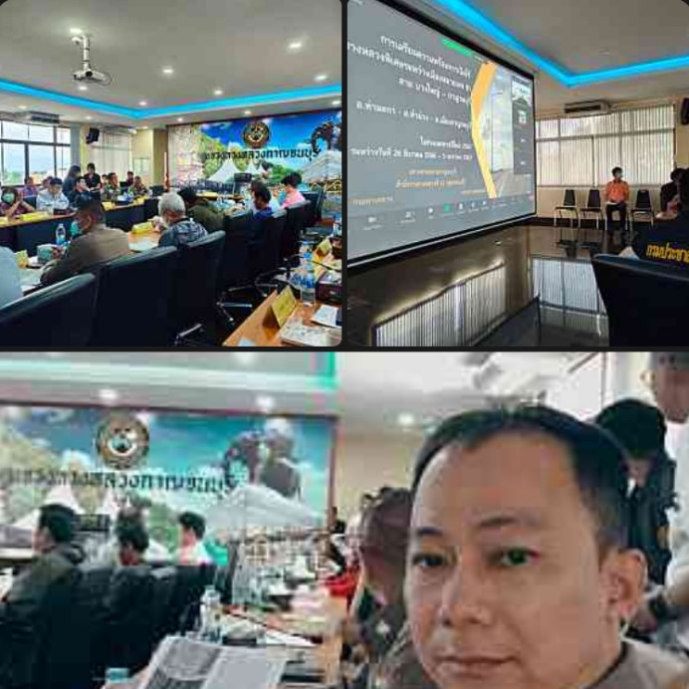

๒๑ ธ.ค. ๖๖
วันที่ ๒๑ ธ.ค. ๖๖ เวลา ๐๙.๔๐ น. ร.ต.อ. ก้องเกียรติ ดาวทอง รอง สว.จร.สภ.ท่าม่วง พร้อม สายตรวจจราจร สายตรวจตำบลท่าล้อ ตรวสอบการเปิดผิวการจราจร ในช่วงเทศกาลปีใหม่ 2567 บริเวณแยก
ท่าล้อ ต.ท่าล้อ ดำเนินการเรียบร้อย รถสามารถสัญจรได้สองช่องทางการจราจร
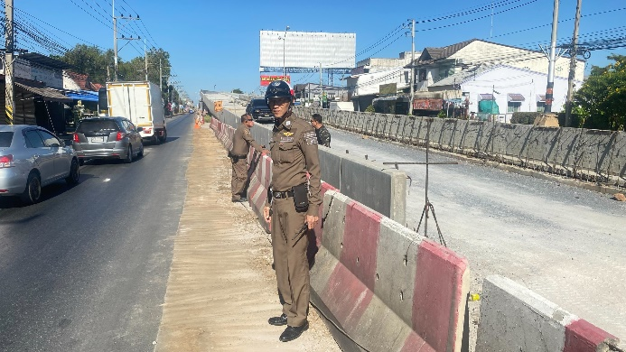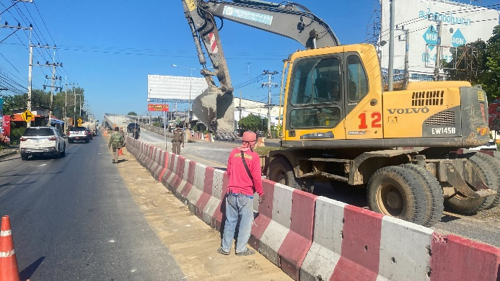
๒๗ ธ.ค. ๖๖
วันที่ ๒๗ ธ.ค. ๖๖ เวลา ๐๙.๐๐ น. ร.ต.อ. ก้องเกียรติ ดาวทอง รอง สว.จร.สภ.ท่าม่วง
พร้อม สายตรวจจราจร ชุดจิตอาสา ร่วมกับแขวงทางหลวงกาญจนบุรี กรมทางหลวง ปิดกันจุดกลับรถร่มก้ามปู เพื่อลดอุบัติเหตุช่วงเทศกาลปีใหม่ ๒๕๖๗
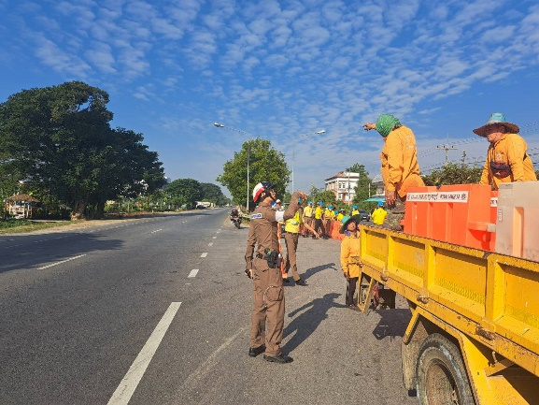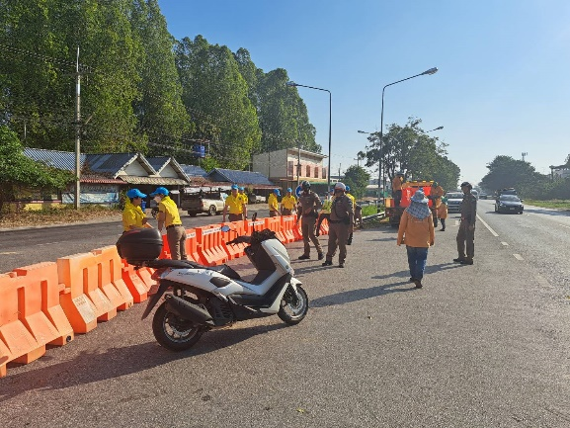
4.1 เจ้าหน้าที่ตำรวจจราจรได้มีการอำนวยความสะดวกด้านการจราจร และดูแลความปลอดภัยของประชาชน หน้าสถานศึกษา จุดบริการต่าง ๆ และ จุดปริมาณรถหนาแน่น
ช่วงวันที่ 1 ธันวาคม 2566 ถึง 31 ธันวาคม 2566 เจ้าหน้าที่ตำรวจจราจรได้มี
การอำนวยความสะดวกด้านการจราจร และดูแลความปลอดภัยของประชาชน หน้าสถานศึกษา จำนวน 38 ครั้ง
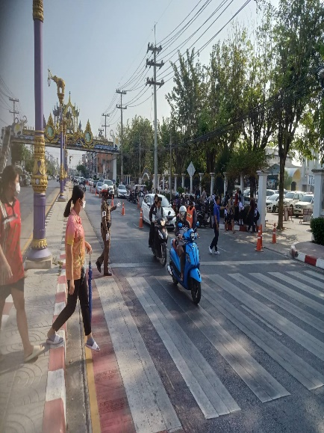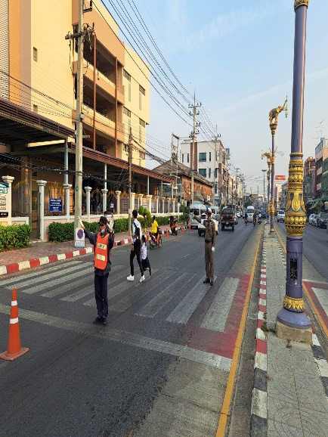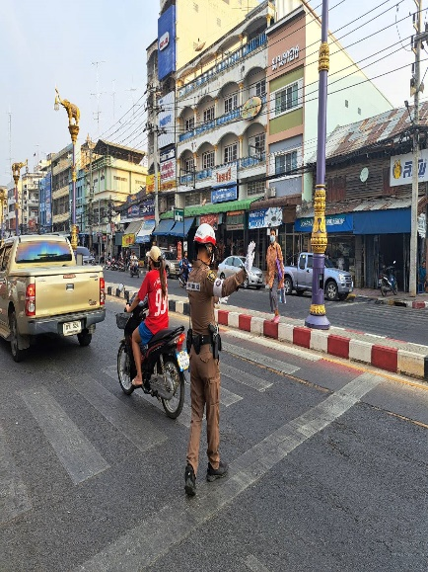
ช่วงวันที่ 1 ธันวาคม 2566 ถึง 31 ธันวาคม 2566 เจ้าหน้าที่ตำรวจจราจรได้มี
การอำนวยความสะดวกด้านการจราจร และดูแลความปลอดภัยของประชาชน ในช่วงเวลาเร่งด่วน มีปริมาณรถหนาแน่น จำนวน 62 ครั้ง
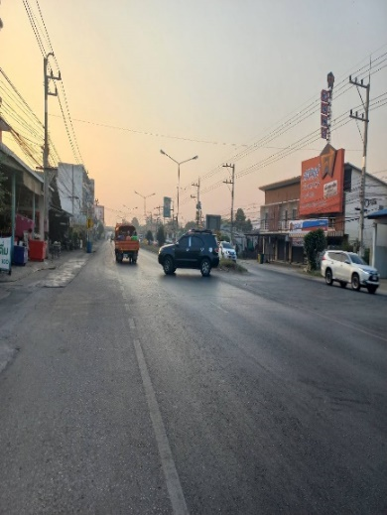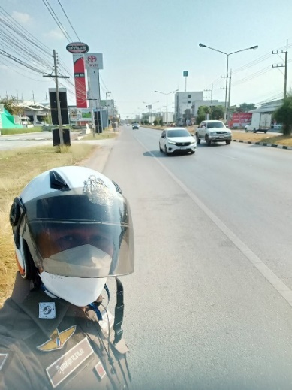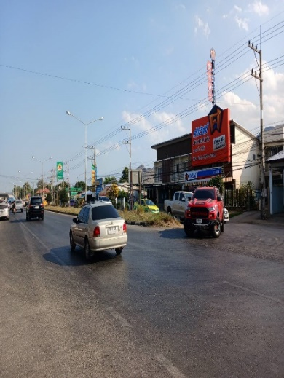
ช่วงวันที่ 1 ธันวาคม 2566 ถึง 31 ธันวาคม 2566 เจ้าหน้าที่ตำรวจจราจร ดูแลความปลอดภัย ธนาคาร ร้านทองในเขตเทศบาล จำนวน 31 ครั้ง
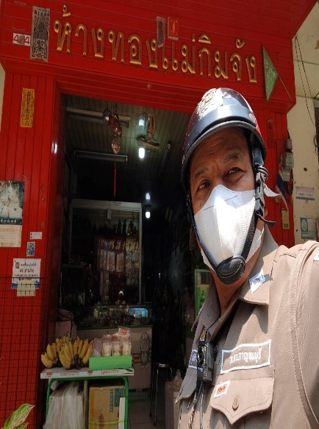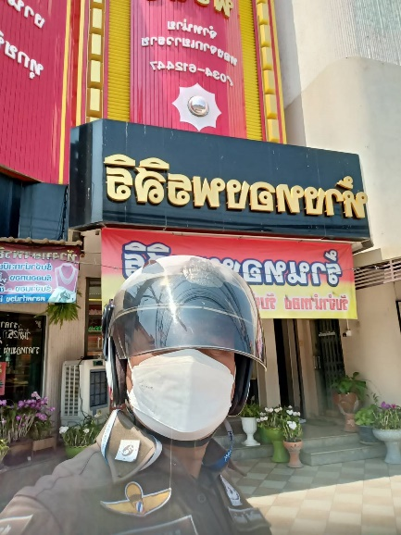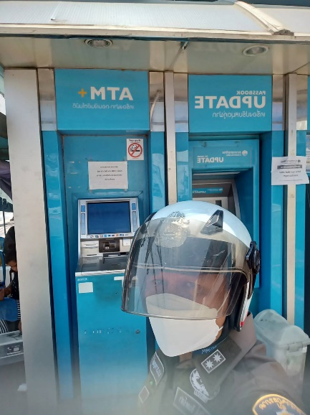

4.2 เจ้าหน้าที่ตำรวจจราจร ตั้งจุดตรวจกวดขันวินัยจราจร และตรวจวัดแอลกอฮอล์ เพื่อลดการเกิดอุบัติเหตุทางถนน
ช่วงวันที่ 1 ธันวาคม 2566 ถึง 31 ธันวาคม 2566 เจ้าหน้าที่ตำรวจจราจร ตั้งจุดตรวจกวดขันวินัยจราจร จำนวน 10 ครั้ง ตั้งจุดตรวจตรวจวัดแอลกอฮอล์ จำนวน 3 ครั้ง
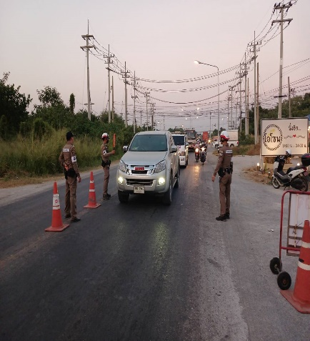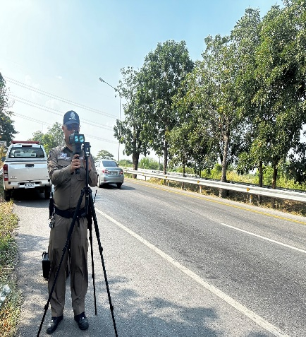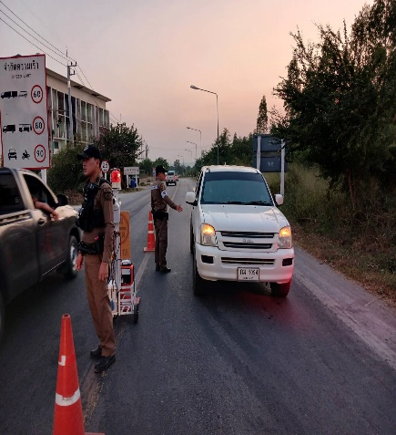

ผลการจับกุมคดีจราจร ช่วงวันที่ 1 ธันวาคม 2566 ถึง 31 ธันวาคม 2566
1. ไม่สวมหมวกนิรภัยขณะขับขี่ จำนวน 44 ราย 2. จักรยานยนต์ไม่ปลอดภัย จำนวน - ราย
3. ไม่คาดเข็มขัดนิรภัยขณะขับขี่ จำนวน 10 ราย 4. ไม่มมีใบอนุญาตขับขี่ จำนวน 29 ราย
5. เมาขับขี่ จำนวน 13 ราย 6. ความเร็วเกินกำหนด จำนวน - ราย
7. ฝ่าฝืนสัญญาณไฟจราจร จำนวน - ราย 8. ขับรถย้อนศร จำนวน 1 ราย
9. แซงในที่คับขัน จำนวน - ราย 10. โทรขณะขับขี่ จำนวน - ราย
4.3 เจ้าหน้าที่ตำรวจจราจร ได้รับแจ้งตรวจสอบอุบัติเหตุในพื้นที่
ช่วงวันที่ 1 ธ.ค. 66 ถึง 31 ธ.ค. ๖๖ เจ้าหน้าที่ตำรวจจราจร ตรวจสอบอุบัติเหตุในพื้นที่
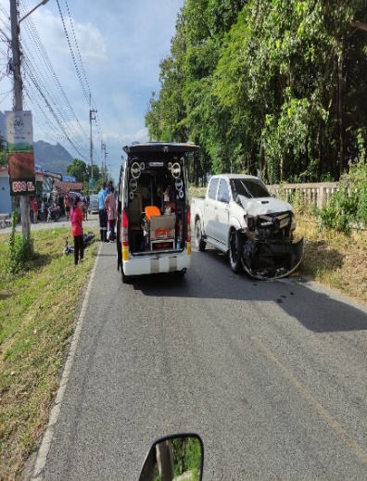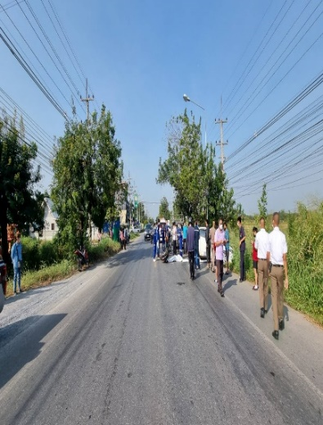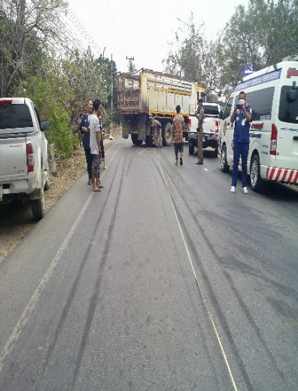
4.4 เจ้าหน้าที่ตำรวจจราจร ได้รับการร้องขอความช่วยเหลือจากประชาชนผู้ใช้รถใช้ถนน
ช่วงวันที่ 1 ธันวาคม 2566 ถึง 31 ธันวาคม 2566 เจ้าหน้าที่ตำรวจจราจร ได้รับการร้องขอความช่วยเหลือจากประชาชนผู้ใช้รถใช้ถนน ในพื้นที่
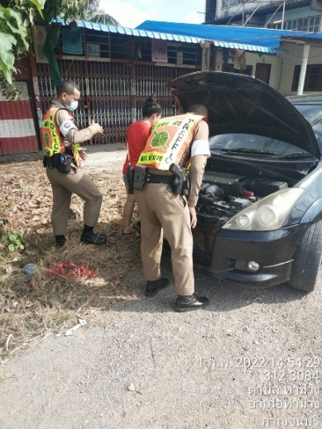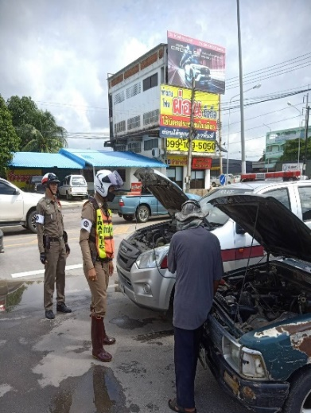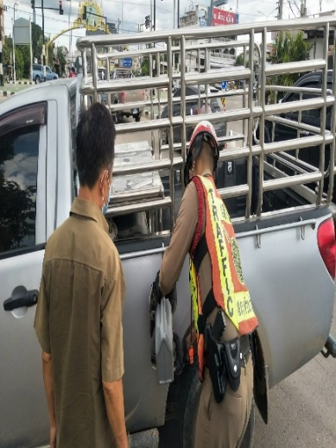

4.5 เจ้าหน้าที่ตำรวจจราจร ได้ออกประชาสัมพันธ์ อบรมให้ความรู้ด้านการจราจร สัญญาณจราจร และรณรงค์การขับขี่ปลอดภัย
ช่วงวันที่ 1 ธันวาคม 2566 ถึง 31 ธันวาคม 2566 เจ้าหน้าที่ตำรวจจราจร ได้ออกประชาสัมพันธ์ อบรมให้ความรู้ด้านการจราจร สัญญาณจราจร และรณรงค์การขับขี่ปลอดภัยในพื้นที่ประจำเดือน ธันวาคม 2566 จำนวน 3 ครั้ง

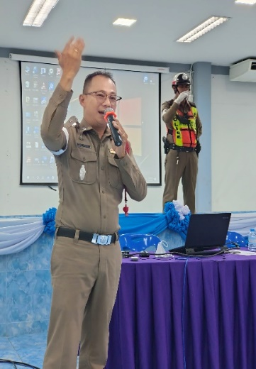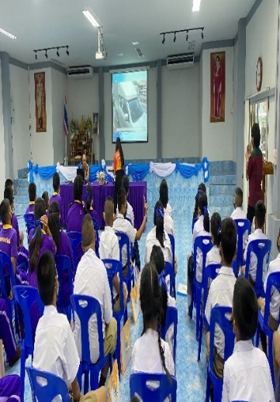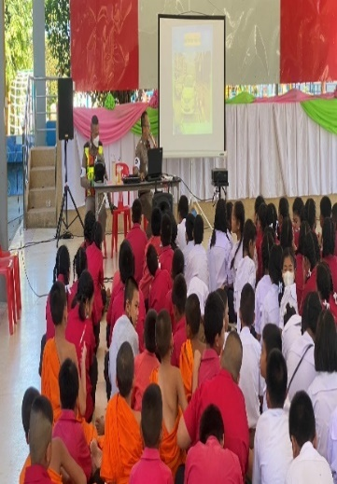

4.6 เจ้าหน้าที่ตำรวจจราจร อำนวยความสะดวกการจราจรตามขอรับการสนับสนุนในพื้นที่
ช่วงวันที่ 1 ธันวาคม 2566 ถึง 31 ธันวาคม 2566 เจ้าหน้าที่ตำรวจจราจร อำนวยความสะดวกการจราจรตามขอรับการสนับสนุนในพื้นที่ประจำเดือน ธันวาคม 2566 จำนวน 3 ครั้ง

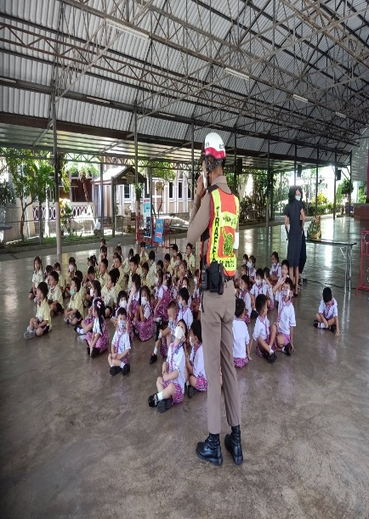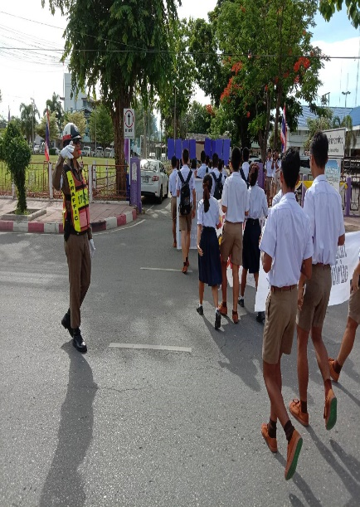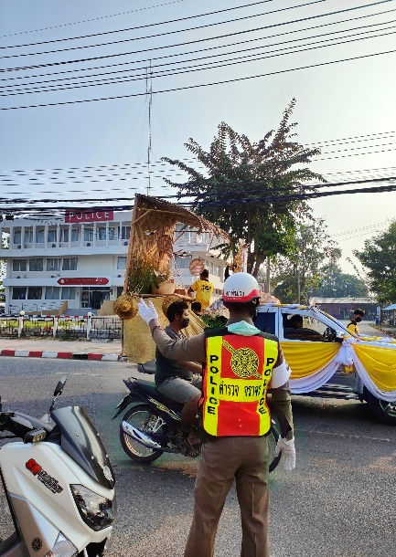

๕. งานอำนวยการ
รายงานการปฏิบัติราชการ ประจำเดือน ธันวาคม ๒๕๖๖
ประจำปีงบประมาณ พ.ศ. 256๗
สถานีตำรวจภูธรท่าม่วง จังหวัดกาญจนบุรี ข้อมูล ณ วันที่ ๒ มกราคม 256๗

โครงการ/กิจกรรม : โครงการ บังคับใช้กฎหมาย อำนวยความยุติธรรม และบริการประชาชน
กิจกรรม การบังคับใช้กฎหมาย และบริการประชาชน
รายละเอียด : จัดหาวัสดุ อุปกรณ์ในการดำเนินงานให้มีความพร้อม เพียงพอต่อการปฏิบัติงาน
ระยะเวลาดำเนินการ : ตุลาคม 2566 - กันยายน ๒๕๖๗
หน่วยงานที่รับผิดชอบ : งานอำนวยการ สถานีตำรวจภูธรท่าม่วง
รายงานการปฏิบัติ พร้อมภาพกิจกรรม ประจำเดือน ธันวาคม 2566
๕ ธ.ค. ๖๖
เมื่อวันที่ ๕ ธ.ค. ๖๖ เวลา ๐๗.๓๐ น. พ.ต.ท. ธีรพงษ์ บุญชูวงศ์ พร้อมข้าราชการตำรวจ สภ.ท่าม่วง ร่วมพิธีเจริญพระพุทธมนต์ ทำบุญตักบาตรถวายพระราชกุศล และพิธีวางพานพุ่มดอกไม้ถวายราชสักการะ เนื่องในวันคล้ายวันพระบรมราชสมภพ พระบาทสมเด็จพระบรมชนกาธิเบศร มหาภูมิพลอดุลยเดชมหาราช บรมนาถบพิตร วันชาติ และวันพ่อแห่งชาติ ในวันที่ 5 ธ.ค. 66 ณ หอประชุม อ.ท่าม่วง
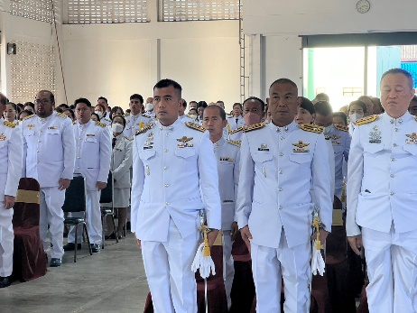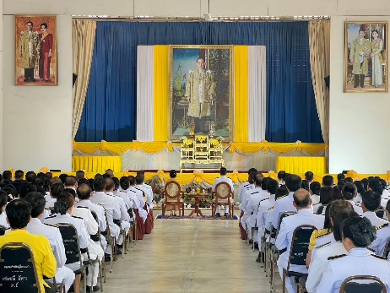
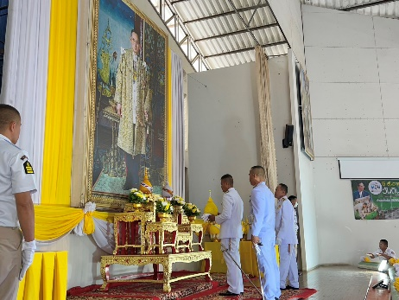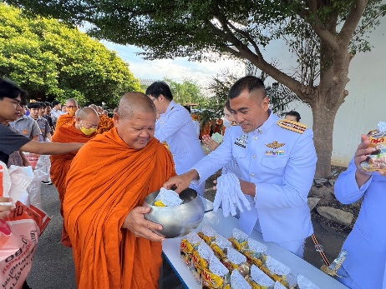

๙ ธ.ค. ๖๖
เมื่อวันที่ ๙ ม.ค. ๖๗ เวลา ๑๐.๐๐ น. พ.ต.อ. พิทักษ์ ว่องพานิช
ผกก.สภ.ท่าม่วง เรียกแถวข้าราชการตำรวจ สภ.ท่าม่วงชี้แจงภารกิจ รปภ.นายกรัฐมนตรี และคณะ เดินทางลงพื้นที่ปฏิบัติภารกิจในพื้นที่จังหวัดกาญจนบุรี

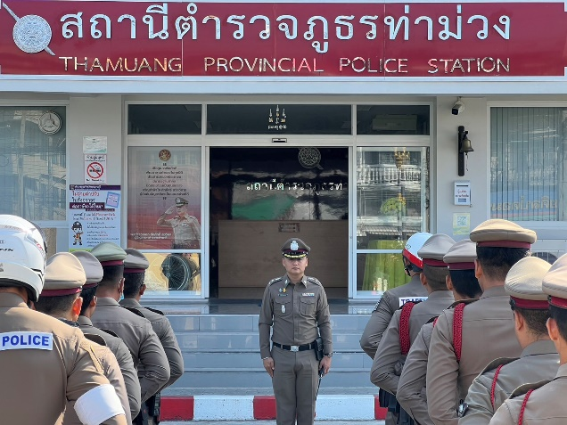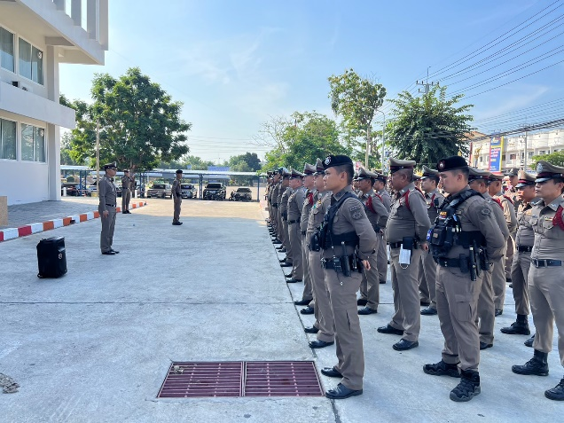
๑๒ ธ.ค. ๖๖
เมื่อวันที่ ๑๒ ธ.ค. ๖๖ เวลา ๑๐.๐๐ น. พ.ต.อ. พิทักษ์ ว่องพานิช
ผกก.สภ.ท่าม่วง ประชุมมอบนโยบาย ชี้แจงข้อราชการ ณ ห้องประชุม สภ.ท่าม่วง

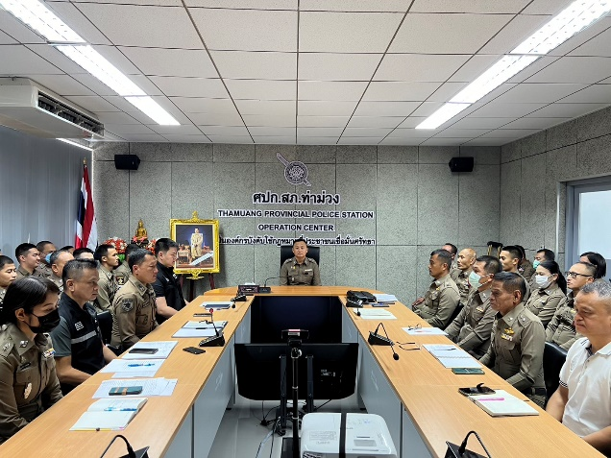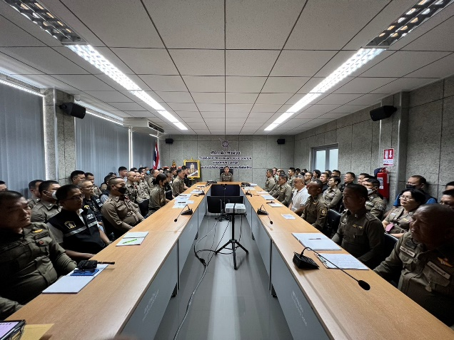
๑๙ ธ.ค. ๖๖
เมื่อวันที่ ๑๙ ธ.ค. ๖๖ เวลา ๑๐.๐๐ น. พ.ต.ท. กฤตย์ วงษ์ศรีเมือง พร้อมคณะกรรมการขายทอดตลาด ได้จัดให้มีการประมูลสิ่งของหลวง ชำรุด เสื่อมสภาพ ไม่จำเป็นต้องใช้ในราชการ
ณ ห้องประชุม สภ.ท่าม่วง
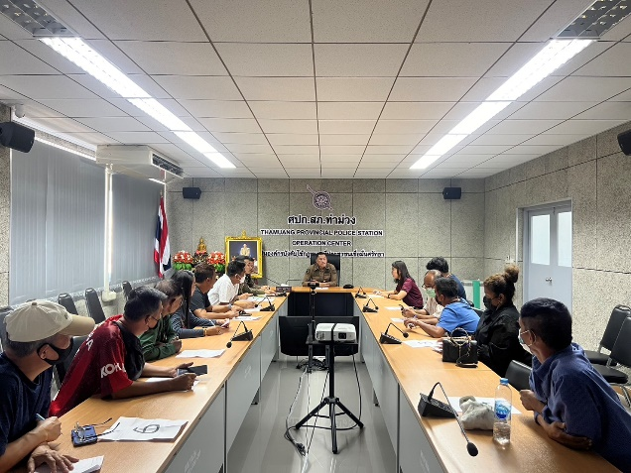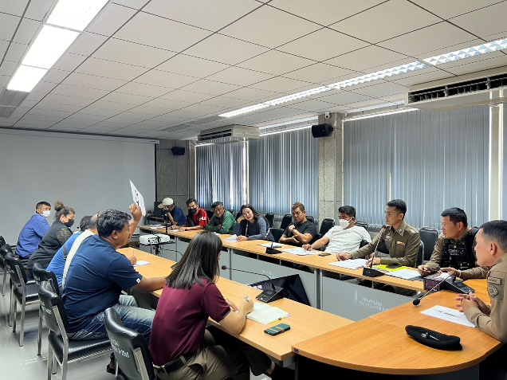

๒๐ ธ.ค. ๖๖
เมื่อวันที่ ๒๐ ธ.ค. ๖๖ เวลา ๑๑.๒๐ น. พ.ต.อ. พิทักษ์ ว่องพานิช
ผกก.สภ.ท่าม่วง พร้อมด้วยว่าที่ร้อยตรี ชิดชัย ทองโบราณ ผู้อำนวยการโรงเรียนบ้านรางสาลี่ และเจ้าหน้าที่ร่วมบันทึกข้อตกลงความร่วมมือ (MOU) โครงการสถานศึกษาสีขาวปลอดยาเสพติด และอบายมุข ณ ห้องประชุม สภ.ท่าม่วง

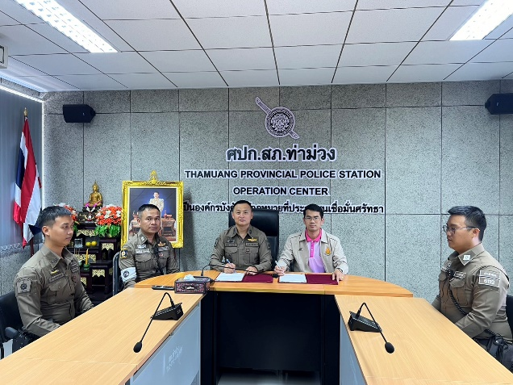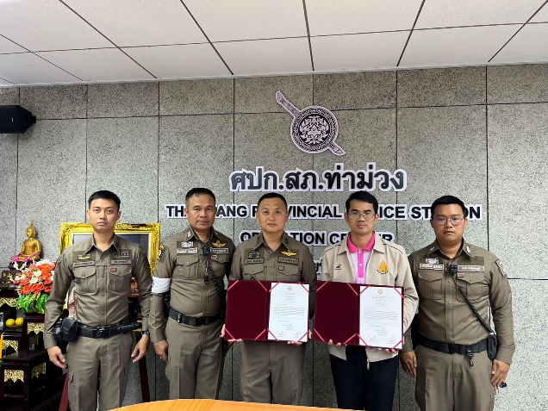

๒๕ ธ.ค. ๖๖
เมื่อวันที่ ๒๕ ธ.ค. ๖๖ เวลา ๑๖.๓๐ น. พ.ต.อ. พิทักษ์ ว่องพานิช
ผกก.สภ.ท่าม่วง มอบไข่ไก่ ให้ข้าราชการตำรวจที่พักอาศัยอยู่ในบ้านพักของทางราชการ และสายตรวจตำบล
เพื่อเป็นสวัสดิการแก่กำลังพล และเป็นขวัญกำลังใจในการทำงานของข้าราชการตำรวจ

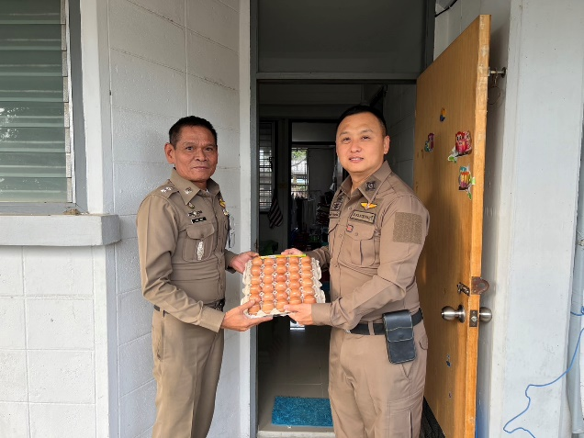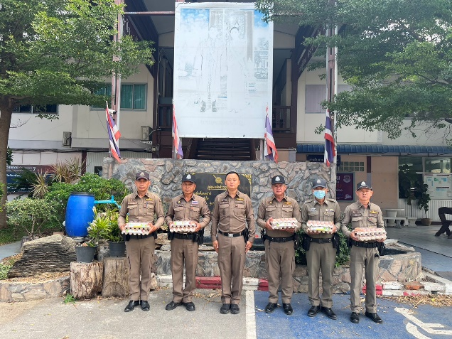

26 ธ.ค. ๖๖
เมื่อวันที่ ๒๖ ธ.ค. ๖๖ เวลา ๑๐.๐๐ น. ชุดจิตอาสา สภ.ท่าม่วง ร่วมบริจาคโลหิต ณ หอประชุม อ.ท่าม่วง
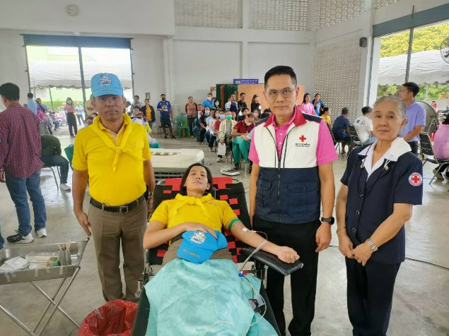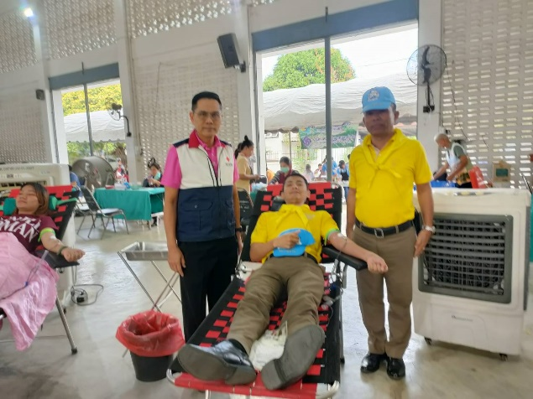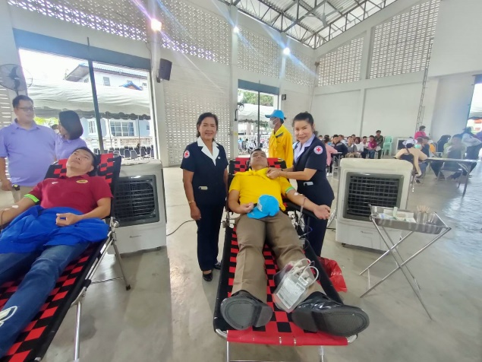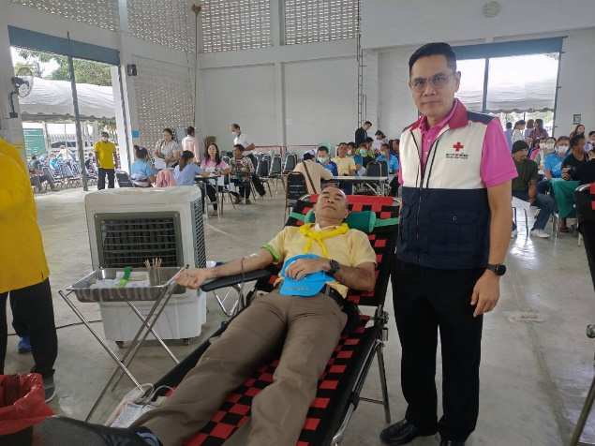

๒๗ ธ.ค. ๖๖
วันที่ ๒๗ ธ.ค. ๖๖ เวลา ๐๙.๐๐ น. ข้าราชการตำรวจชุดจิตอาสา สภ.ท่าม่วง พร้อมสายตรวจจราจร ร่วมกับแขวงทางหลวงกาญจนบุรี กรมทางหลวง ปิดกันจุดกลับรถร่มก้ามปู เพื่อลดอุบัติเหตุช่วงเทศกาล
ปีใหม่ ๒๕๖๗
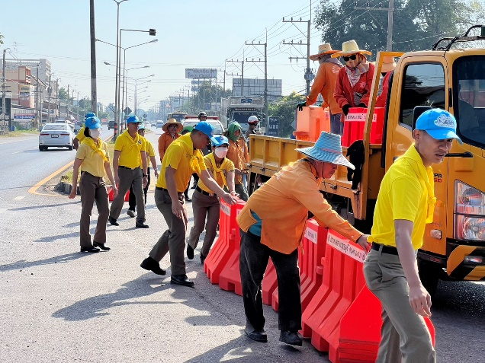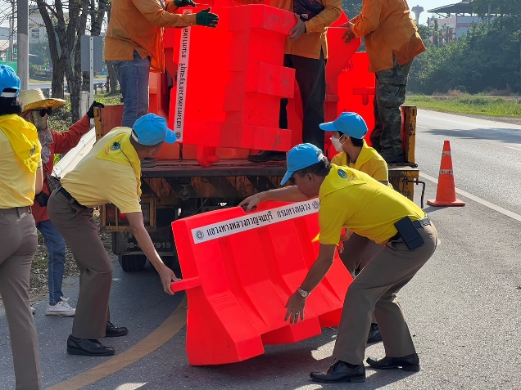

โครงการ/กิจกรรม : โครงการ บังคับใช้กฎหมาย อำนวยความยุติธรรม และบริการประชาชน
กิจกรรม การบังคับใช้กฎหมาย และบริการประชาชน
รายละเอียด : รณรงค์ป้องกันการเกิดอุบัติเหตุทางท้องถนน อำนวยความสะดวกแก่ประชาชน
ในการใช้รถใช้ถนน ช่วงเทศกาลสำคัญ
ระยะเวลาดำเนินการ : ตุลาคม 2566 - กันยายน ๒๕๖๗
หน่วยงานที่รับผิดชอบ : งานอำนวยการ สถานีตำรวจภูธรท่าม่วง
รายงานการปฏิบัติ พร้อมภาพกิจกรรม ประจำเดือน ธันวาคม 2566
๒๙ ธ.ค. ๖๖
วันที่ ๒๙ ธ.ค. ๖๖ เวลา ๐๘.๐๐ น. ข้าราชการตำรวจ สภ.ท่าม่วง ประจำจุดบริการประชาชนอำนวยความสะดวกให้กับประชาชนที่ใช้รถใช้ถนนสัญจรไปมาในช่วงเทศกาลปีใหม่ เพื่อป้องกันและลดอุบัติเหตุทางถนนช่วงเทศกาลปีใหม่ ๒๕๖๗
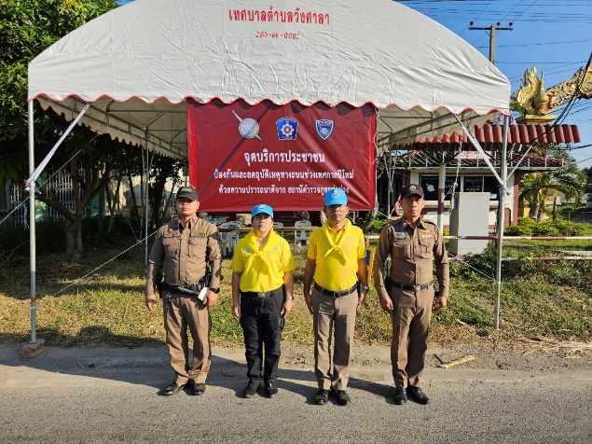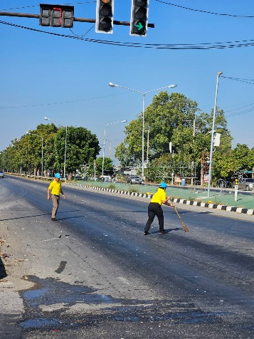

๒๙ ธ.ค. ๖๖
วันที่ ๒๙ ธ.ค. ๖๖ เวลา ๑๔.๓๐ น. พ.ต.อ. บรรจง อมฤทธิ์ รอง ผบก.ภ.จว.กาญจนบุรี ได้ตรวจเยี่ยม จุดบริการประชาชนบริเวณ แยกไฟแดงหนองเสือ ต.วังศาลา อ.ท่าม่วง กำชับการใช้กริยาวาจาสุภาพ
ต่อประชาชนในขณะปฎิบัติหน้าที่ ให้มีความตั้งใจในการบริการประชาชนที่เดินทางในช่วงเทศกาลปีใหม่และห้ามมิให้มีการเรียกรับผลประโยชน์ โดยเด็ดขาด ประชาสัมพันธ์ประชาชนผู้สัญจรไปมาให้ระมัดระวังในการขับขี่ เช่น
ไม่ขับรถเร็ว,ไม่ขับขี่ในขณะเมาสุรา เป็นต้น
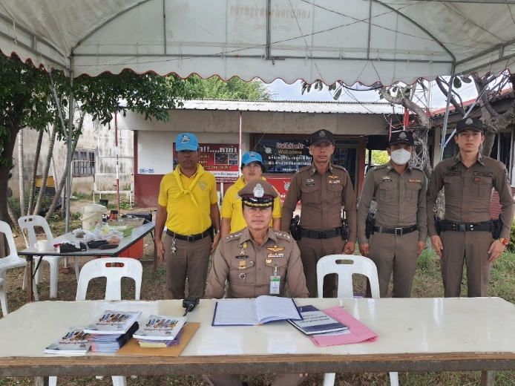

๓๑ ธ.ค. ๖๖
วันที่ ๓๑ ธ.ค. ๖๖ เวลา ๒๓.๓๐ น. พ.ต.อ. พิทักษ์ ว่องพานิช ผกก.สภ.ท่าม่วง เฝ้าฟังการประชุมกำชับการปฏิบัติและติดตามสถานการณ์ในคืนวันส่งท้ายปีเก่าต้อนรับปีใหม่ พ.ศ.2567 (Countdown) ของ ตร. ผ่านระบบการประชุมอิเล็กทรอนิกส์ (Zoom meeting) ณ ห้องประชุม สภ.ท่าม่วง

